Оглавление:
Введение………………………………………………………………………………………3
Глава 1. Литературный обзор………………………………………………………………..4
Глава 2. Методы исследования……………………………………………………………....6
Глава 3. Описание объекта исследования…………………………………………………...7
3.1. Географическое положение………………………………………………………...7
3.2. Геологическое строение Хаканджинского рудного поля………………………...8

3.2.1. Вулканогенные образования……………………………………………………9

3.2.2. Структура рудного поля………………………………………………………..15
Глава 4. Петрографическая характеристика и микроструктурные особенности вмещающих пород золото – серебряного месторождения Хаканджа…………………...20
4.1. Породы покровной фации…………………………………………………………20
4.2. Породы жерловой фации…………………………………………………………..30
4.3. Породы субвулканической фации………………………………………………...32
4.4. Жильные выделения……………………………………………………………….40
Глава 5. Петрохимическая характеристика………………………………………………...43
5.1. Химический состав пород…………………………………………………………43
5.2. Содержание элементов-примесей…………………………………………………50
Глава 6. Обсуждение результатов………………………………………………………….54
Выводы……………………………………………………………………………………….56
Список использованной литературы………………………………………………………57
Приложения
Введение
Целью моей работы является петрографическая характеристика и микроструктурные особенности вмещающих пород золото – серебряного месторождения Хаканджа.
В данной работе передо мной поставлены следующие задачи:
1. Показать структурно - текстурные особенности вмещающих пород золото – серебряного месторождения Хаканджа.
2. Установить последовательность минералообразования.
3. Выявить петрохимическую специализацию пород, а так же распределение в них элементов-примесей.
Изучая петрохимию вмещающих пород, их структурно - текстурные особенности можно понять условия их образования, что в свою очередь поможет сформулировать критерии прогнозирования и других золото - серебряных месторождений сходного генезиса.
Исследования проводились автором в Институте Минералогии им. В.И. Ленина Уральского отделения академии наук, а так же на геологическом факультете Южно-Уральского Государственного университета.
Автор выражает благодарность геологу ЗАО «Георазведка», И. А. Олейнику за содействие при проведении исследования. Научному руководителю к. г.-м. н. Л. Я. Кабановой, Н. И. Вализер за консультации и помощь при написании работы.

Глава 1. Литературный обзор
Наиболее ранние геологические исследования в Охотском районе известны с первой половин 19 века; они были направлены, в основном, на оценку россыпной золотоносности (А. Эрман, 1829г., Лонже, 1850 г.). Изучением геологического строения района занимались также П. Казанский (1913-1917г.г.), установивший знаковую золотоносность бассейна р. Урак, и Г.А. Стальнов (1926г.).
С обнаружения в процессе проведения геологосъемочных работ Хаканджинского золото-серебряного месторождения начат этап площадного опоискования территории с целью оценки потенциала и масштабов рудной золотоносности. В этот период (1950-1960 г.г.) поисковые работы осуществлялись геолого-разведочными партиями Центральной геолого-геофизической экспедиции СВ ТГУ (п. Хасын, Магаданская обл.). Геологоразведочные работы концентрировались, в основном, вблизи уже известных объектов, характеризовались масштабами изучения 1:25 000 – 1:50 000 и значительными объемами горных работ. В результате поисковых работ установлена приуроченность золото-серебряного оруденения к локальным вулкано-купольным структурам и субвулканическим телам кислого состава, изучены минералого-геохимические особенности оруденения, оконтурены запасы золота промышленных категорий С₁ и С₂, выявлено значительное количество рудопроявлений золото-серебряной минерализации рудного генезиса и т.д.
С организации в п.г.т. Охотск (1973г.) геологоразведочной экспедиции ДВ ТГУ поисковые работы на золото приобретают необходимый размах, планомерность и последовательность. В это время значительно увеличилась доля поисковых работ крупного (1:10 000 – 1:2 000) масштаба, возросла также комплексность работ. В результате почти двадцатилетнего периода проведения поисковых и поисково-оценочных работ выявлены многочисленные рудопроявления золота, в том числе рудная зона Комсомольская, достигнут прирост запасов категории С₁, дана оценка прогнозных ресурсов золота и серебра крупных металлогенических структур и т.д. В геологическом смысле поисковые работы нередко отличались схематизмом; для них характерно отсутствие взаимозависимости между структурно-вещественными особенностями участков работ и выявленных в их пределах поисковых признаков золото-серебряного оруденения. Общим недостатком проведенных работ является низкая степень изученности пород района, особенно вмещающих золото – серебряное оруденение. Поэтому изучение петрохимических и структурно – текстурных особенностей вмещающих пород является актуальным для данного района.

Вулканогенная порода – сформировавшаяся в результате охлаждения и затвердения раскаленной жидкой или очень вязкой массы, излившейся на дневную поверхность в результате выжимания в форме куполовидных поднятий, или же в результате накопления выброшенных при эксплозии вулканокластических материалов.
Андезит – темно-зеленоватосерая до черной; порфировая, серийнопорфировая, массивной, пузыристой или флюидальной текстуры вулканическая порода с геалопилитовой, микролитовой, пилотокситовой или витрофирой структурой основной массы. Порфировые вкрапленники составляют от 1 до 70%. Главные минералы: плагиоклаз, пироксены, биотит, амфибол, иногда оливин и кварц. Эффузивный аналог кварцевого диорита нормального ряда. Поствулканические изменения – пропилитизация, вторичное окварцевание.
Дацит – вулканическая светлосерая, зеленовато-серая, реже темносерая порфировая или афировая (стекловатая) порода, содержащая во вкрапленниках плагиоклаз, реже калиево-натриевый полевой шпат и темноцветные минералы. Рудный минерал – магнетит, акцессорные – апатит, редко циркон, сфен, гранат, кордиерит. Основная масса стекловатая, гиалопилитовая, при девитрификации фельзитовая. По химизму является аналогом гранодиорита нормального ряда.
Туф вулканический – образованный в результате цементации пирокластического материала, поступавшего непосредственно в осадок или переотложенного водными или воздушными потоками и подвергшегося при этом некоторой сортировке по размеру и средней плотности обломков.
Риолит – вулканический эквивалент лейкогранита. Афировые, порфировые от розовых через серые до коричневых и черные горные породы, содержащие во вкрапленниках плагиоклаз (обычно олигоклаз, реже андезин), калиево-натриевый полевой шпат (санидин, ортоклаз), цветные минералы, биотит, пироксен, буровую роговую обманку, вулканическое стекло. Основная масса стекловатая или микрофельзитовая (результат девитрификации стекла), реже сферолитовая. Вулканического стекла от 50 до 100%. Часто флюидальный. Принадлежит к горным породам нормального и субщелочного ряда, соответственно семействам риолитов или субщелочных риолитов. (Петрова В. П 1981)
Глава 2. Методы исследования.
Для исследования вмещающих пород золото – серебряного месторождения Хаканджа мной было отобрано 12 образцов. При изучении их макростроения использовался бинокулярный микроскоп.
По образцам для более детального изучения было сделано 14 шлифов. Представляющим из себя, помещенную на стекло, пластину образца, толщиной 0,3, залитую канадским бальзамом, и накрытую покровным стеклом. Исследование шлифов, происходило при помощи микроскопов ПОЛАМ и ZEISS, оснащенного цифровой фотокамерой CANON POWER SHOT 550, на которой были сделаны снимки, иллюстрирующие, структурно-текстурные особенности и минеральный состав пород золото – серебряного месторождения Хаканджа.
Для изучения петрохимических особенностей исследуемых пород, были привлечены результаты химических анализов, проведенных аналитической лабораторией ОАО "Магадангеология" для ЗАО "Георазведка" (Приложение №1, 2). По результатам которых были построены диаграммы, показывающие принадлежность пород к определенным видам и сериям горных пород, а так же распределение элементов-примесей.
На основании полученных данных будут сделаны обобщающие выводы, характеризующие вмещающие породы золото – серебряного месторождения Хаканджа.

Глава 3. Описание объекта исследования.
3.1. Географическое положение.
Рассматриваемый район относится к Северному Приохотью и по административному делению находится на территории Охотского района Хабаровского края РФ.
Участок Колгычан расположен в 80 км севернее пос. Охотск в междуречье среднего течения рек Охоты и Кухтуй (рис. 3.1). Площадь участка составляет 25 км² и включает в себя северный и западный фланги месторождения Хаканджа (рудопроявления Верхняя Хаканджа, Ягодное, Колгычан).
Рельеф района средне и низкогорный в различной степени расчлененный глубоко врезанными долинами рек: Кухтуй, Охота, Селемджа и их многочисленных притоков.
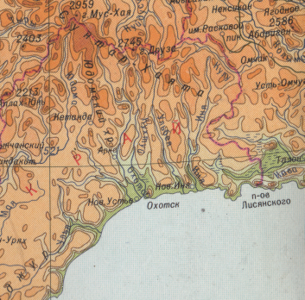

Рис. 3.1. Обзорная карта.

3.2. Геологическое строение Хаканджинского рудного поля.

Хаканджинское рудное поле расположено в юго-восточной части Селемджинской вулкано-тектонической депрессии, которая приурочена к пересечению близмеридионального Хаканджинского, северо-западного Кухтуй-Гырбыканского и северо-восточного Хоторчан-Селемджинского разломов (Рис. 3.2.).

В юго-восточной части депрессии выделяется вулкано-тектоническая структура второго порядка, соответствующая относительно поднятому блоку фундамента площадью около 40 км², ограниченная разрывами трех вышеназванных систем. Сопряженные дуговыми разрывами отрезки указанных систем образуют кольцевой разрыв, являющийся структурной границей Хаканджинского вулкано-тектонического поднятия и одновременно границей Хаканджинского рудного поля.

Хаканджинская вулкано-тектоническая кольцевая структура осложнена рядом важных структурных элементов следующего порядка: Хаканджинской и Колгычанской палеовулканическими постройками, Хаканджа-Колгычанским кольцевым валом.

Хаканджинская палеовулканическая постройка занимает центральное положение в Хаканджинской структуре, представляя собой жерловину сопровождающуюся синклинальной брахиформной просадкой, ограниченной дуговыми вулкано-тектоническими валами и тяготеющим к последним, кольцевым разрывам.

Наиболее полно изучена южная половина постройки, к восточной части которой приурочено Хаканджинское месторождение. Последнее локализуется в приконтактовой части кислых вулканитов амкинского комплекса с андезитами охотского комплекса.

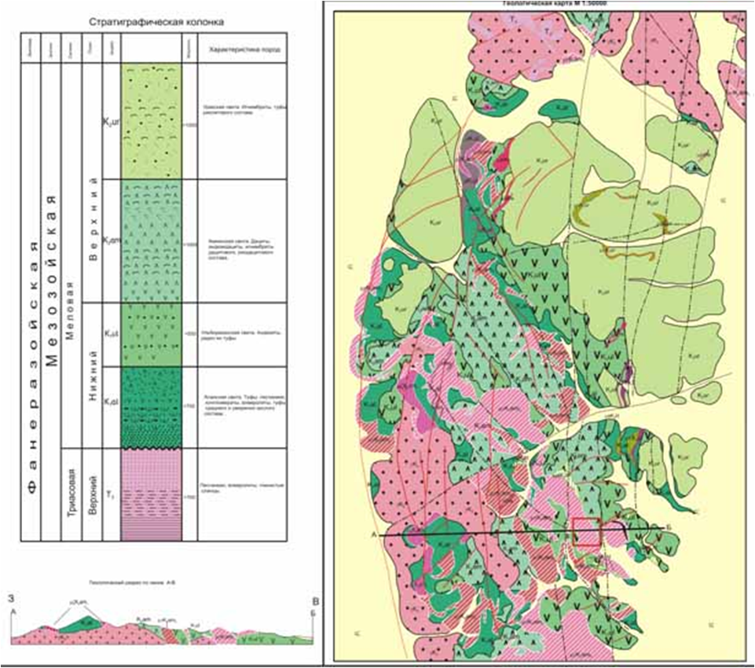

Рис. 3.2. Геологическая карта Селемджинской вулкано-тектонической структуры
Масштаб 1:50000

3.2.1. Вулканогенные образования.

В геологическом строении Хаканджинского золото-серебряного месторождения участвуют несколько вулканических комплексов.

а) Покровная фация.

Покровные образования в пределах Хаканджинского рудного поля представлены туфогенно-осадочными породами аланской свиты, андезитами и их туфами ульбериканской свиты, риолитами, риодацитами и их туфами амкинской свиты.

Аланская свита (К₁al) в пределах рудного поля распространена ограничено и прослеживается только по периферии в его северной части в виде небольших изолированных площадей.

Ульбериканская свита (К₁ul) распространена на всей площади рудного поля в объеме всех трех подсвит. На дневную поверхность она выходит по бортам и долинам руч. Колгычан, Хаканджа и на юге месторождения в правом борту руч. Ягодный, а на глубине вскрыта рядом подземных горных выработок и скважин колонкового бурения. Представлена палеотипными темно-серыми, серыми, серо-зеленоватыми, обычно пропилитизированными разностями андезитов и андезито-дацитов, с прослоями соответствующих туфов мощностью 90-150 м. Северо-восточные и юго-западные крылья имеют углы наклона не более 30-35˚, а в центральных частях углы наклона достигают 60˚.

На северо-западном участке до правого борта р.Селемджи падение ульбериканских андезитов моноклинальное на запад под углом 40-45˚.

Амкинская свита (К₂am). На рудном поле месторождения наиболее широко и повсеместно представлена нижняя подсвита амкинского разреза в основании амкинского разреза выделяется мощная пачка туфов умерено кислого и кислого состава, которая в других участках Селемджинской вулкано-тектонической структуры практически не картируется.В нижней части подсвита сложена зеленовато-бурыми, светло-зелеными пепловыми туфами с прослоями серых алевролитовых туфов. Мощность их изменяется от 20 до 130 м.

Наибольшая мощность обычно приурочена к «западинам» палеоповерхности ульбериканских андезитов. Выше по разрезу залегают агломератовые туфы смешанного состава и туфобрекчии, являющиеся прижерловыми образованиями. Породы крайне неоднородны по составу и размеру обломков (от 0.5 мм до 0.5-1.0 м). Они состоят на 60-80% из обломков коричневато-бурых флюидальных, мелкопорфировых дацитов, темно-зеленых афировых миндалекаменных андезитов, сферориолитов, фельзитов, фельзит-порфиров, кислого флюидального стекла, пепловых туфов, алевролитов, обломков кристаллов и кристаллов кварца и плагиоклаза. Заполнитель и цементирующая масса представлена зеленым вулканическим стеклом, пеплом. Наблюдается закономерность в изменении окраски цемента; снизу вверх от темно-зеленого до светло-серого.

Самый верх нижней подсвиты слагают белые, желтовато-белые агломератовые туфы риолитового состава с крупными (до 20 см) обломками светло-серых сферориолитов и розовых флюидальных риолитов. Эти породы картируются только на юго-восточном участке, на максимальном гипсометрическом уровне (к-97).

На водоразделе ручьев Ягодный-Колгычан нижняя подсвита сложена туфобрекчиями преимущественно дацитового состава, более однородными темно-серыми витрокластическими туфоигнимбритами и игнимбритами риодацитового состава.

Породы средней и верхней частей подсвиты с характерной изменчивастью фаций и мощностей, относятся к прижерловым образованиям.

Выделенные в пределах Селемджинской вулкано-тектонической структуры игнимбритовые средняя и верхняя подсвиты в рудном поле имеют весьма ограниченное распространение и развиты, в основном, в его северной части. Это изолированные выходы на возвышенных участках водоразделов руч. Колгычан-Хаканджа-Селемджа. Породы представлены порфирокластическими, порфиро-литокластическими и фьяммевыми игнимбритами дацитового и риодацитового состава.

б) Жерловая фация.

Жерловые и экструзивные образования амкинского подкомплекса подразделяются на три фазы, отвечающие по возрасту, соответственно, трем подсвитам.

Породы первой фазы картируются только в пределах рудного поля и слагают жерловину размером 1500х200 м и которая протягивается вдоль долины руч.Ягодного и по правобережью руч.Хаканджа в центральной части палеовулкана. Породы представлены агломератовыми туфами, туфобрекчиями и туфоигнимбритами риолитового и дацитового состава.

По породам первой фазы развиты процессы гидротермальных изменений – окварцевание, хлоритизация, гидрослюдизация, адуляризация и альбитизация.

Породы второй и третьей фаз сложены игнимбритами андезидацитового, дацитового и риодацитового составов. Они образуют изометричные, овально-удлиненные тела размером 1-3 км в поперечнике в северной части рудного поля.

в) Субвулканическая фация.

В рудном поле месторождения субвулканические образования широко развиты и располагаются в юго-западной части палеовулканической постройки, тяготея к Кухтуй-Гырбыканской системе глубинных разломов. В плане имеют вытянутую в северо-западном направлении. Основная масса субвулканических интрузий является образованиями амкинского подкомплекса и в значительно меньшей мере хетанинского.

Субвулканические третьей фазы дациты и риодациты амкинского подкомплекса распространены в бассейнах ручьев Колгычан и Ягодный. Для них характерны сероватая, серая, светло-серая, чаще бурая окраска, флюидальная текстура и порфировая структура. Порфировые выделения полевых шпатов достигают 1,5-4,0 мм.

Трещинно-пластовое тело дацитов сложной морфологии, пологопогружающее в сторону ручья Ягодного, располагается вдоль ручья Ягодного в непосредственной близости к жерловой части палеовулканической постройки. Оно прослежено на 1.8-1.9 км. На юго-восточном участке субвулканическое тело дацитов на поверхности не выходит и имеет лакколитообразную форму с пологим залеганием краевой части, наиболее удаленной от жерловины палеопостройки. В лаколитообразном теле повсеместно отмечаются брекчиевые текстуры, которые обычно приурочены к контактам с вмещающими породами, но иногда встречаются и во внутренних частях. На центральном участке тело выходит на поверхность и погружается с более крутыми углами в сторону жерловины, при отсутствии брекчиевой мантии.

Четвертая фаза представлена риолитами и риодацитами. На рудном поле месторождения эти породы широко развиты и выполняют центральную часть палеовулканической постройки, прослеживаясь широкой полосой в северо-западном направлении за его пределы.

В долине ручья Ягодного и его правому борту развиты флюидальные разности риодацитов и риолитов наиболее темной окраски. Преобладающие цвета пород – коричнево-бурые, беловато-серые с сиреневым оттенком разной насыщенности. Флюидальность тонкополосчатая плоскопараллельная. Между устьями штолен №6 и №7, в долине ручья Ягодного, выделяется внутренняя часть субвулканической интрузии, сложенная риодацитами с вертикальным падением сложнозакрученной, витой флюидальностью со своеобразными “танковыми” текстурами. К контактам с вмещающими породами углы падения флюидальности выполаживаются, достигая в отдельных местах горизонтального залегания.

Вдоль контактов массива на отдельных участках прослеживаются брекчиевые, сферолитовые и сферолоидные разности коричневато-бурой и беловато-серой окраски.

Несколько иной внешний облик имеют риолиты, слагающие субвулканические тела по левому борту ручья Ягодного; преобладающий цвет пород – белый, беловато-серый, кремовый, светло-серый с коричневатым или розовым оттенком. Для этих тел характерно широкое развитие и постепенные взаимные переходы сферолитовых, сферолоидных, брекчиевых, флюидальных и афировых разностей. Распределение фациально-литологических разностей в субвулканических телах грубо-полосчатое. Ориентировка полосчатости совпадает с простиранием северо-восточного контакта кислых вулканитов амкинского подкомплекса и андезитов ульбериканской свиты.

Наиболее изучено внутреннее строение субвулканического тела Центрального участка, являющегося рудовмещающими для рудных тел Центрального участка месторождения. Падение подошвы тела пологое в краевых частях (10-15˚) и более крутое в прижерловой части. Риолиты залегают в виде субсогласного тела на маломощной пачке туфов нижнеамкинской подсвиты, а чаще непосредственно на андезитах ульбериканской свиты.

Сферолитовые и сферолоидные риолиты распространены в основном в краевой северо-восточной части тела, флюидальные разности в большей мере тяготеют к прижерловой, контактируя с дацитами третьей фазы и агломератовыми туфами первой.

Брекчиевые и афировые разности выполняют промежуточную часть и как бы заключают в себе тела и линзы флюидальных и сферолитовых разностей.

На юго-восточном участке субвулканические тела представлены в основном сферолитовыми и брекчиевыми разностями, а флюидальные и афировые лавы встречаются в ограниченном объеме. Риолиты слагают лакколитообразные, трещинно-пластовые тела неправильной формы с крутыми контактами. Мощность их весьма невыдержанная как по простиранию, так и по падению.

На Северо-Западном участке риолиты образуют трещинно-пластовые тела и линзы небольшой мощности на контакте с ульбериканскими андезитами.

Субвулканические интрузии Хетанинского подкомплекса на рудном поле месторождения представлены андезитами. Они слагают крутопадающие тела овально изометричной формы размером от 30 х100 м до 70х350 м, располагаясь цепочкой вдоль дугообразной линии водораздела ручьев Ягодный-Колгычан на расстоянии 3 км. Андезиты представлены порфировыми, реже афировыми разностями серовато-зеленой окраски. Они прорывают покровы амкинских туфов прикратерной фации и субвулканические риолиты.

Хетанинские андезиты подвержены незначительным гидротермальным изменениям. В них развиваются хлорит, эпидот, гидрослюды, карбонаты, редко адуляр.

В рудном поле широко представлены дайки позднемелового и палеогенового возрастов сложенные гранит-порфирами, граносиенит-порфирами, долеритами, андезибазальтами, андезитами. Наиболее распространенными являются дайки андезитов и андезибазальтов палеогенового возраста (абсолютный возраст 39-58 млн. лет) относящихся к хакаринскому комплексу.

На месторождении выделяются две системы даек северо-западного и северо-восточного простирания. Причем дайки северо-западного простирания не имеют большого распространения. Это редкие одиночные дайки на Центральном и Юго-Восточном участках с крутыми углами падения (70-90˚) и небольшой мощности в пределах первых метров. Представлены они пропилитизированными андезитами, в которых основная масса хлорит-палевошпатового состава содержит вкрапленники плагиоклаза.

Дайки северо-западного простирания зачастую рвутся более поздними дайками северо-восточного направления, которые образуют пучки в виде параллельно расположенных тел с северо-западным падением. Количество даек в пучках от 4 до 13, мощность их от первых десятков сантиметров до 25 метров. Морфология даек разнообразная. Наряду с крутопадающими прямолинейными дайками имеются ветвящиеся, резко меняющие мощность, простирание и падение ( от 40-75˚). Контакты сопровождаются тектонической глинкой трения от нескольких сантиметров до 0.5 м или зонами дробления мощностью до 20 м.

Дайки хакаринского комплекса по отношению к рудным телам являются рвущими, хотя в отдельных случаях наблюдается “захват” дайкового материала кварцевыми жилами. Последнее отмечается в большей степени для даек северо-западного простирания.

По внешнему облику и текстурно-структурным особенностям можно выделить несколько разновидностей даек среднего состава: 1. дайки, сложенные массивными темно-серыми, до черных, мелкозернистыми или афировыми андезитами; 2. дайки андезибазальтов с шаровой и скорлуповатой отдельностью; 3. дайки с обилием вкрапленников таблитчатого тонкоигольчатого плагиоклаза, придающих породам трахитоидный облик; 4. долеритовые дайки, состоящие из относительно свежего плагиоклаза и моноклинного пироксена.

Дайки кислого состава на поверхности закартированы у восточной границы распространения амкинских вулканитов. Здесь одна из них прослежена канавами, скважинами и подземными выработками по простиранию более чем на 1.5 км и до глубины 350 м. Ее элементы залегания: аз.пад. 220-240˚, угол 30-40˚. При выдержанности угла падения и простирания, для дайки свойственны существенные колебания мощности – от 0.5-1 м до 10-20 м, причем границы изменений мощности совпадают с поперечными и продольными разломами.

Другие дайки кислого состава встречены несколько восточнее в поле развития эффузивов. При сохранении общей северо-западной ориентировки для них типичны более крутые падения до субвертикальных. Для даек гранит-порфиров и граносиенитов характерны розовато-серая, реже серая окраска, мелкая зернистость основной массы, порфировидная, гипидиоморфнозернистая структура. В их составе уверенно диагностируются калинатровый полевой шпат, кварц и биотит. Иногда отмечается плагиоклаз. Достоверно установлено, что описанные тела пересекаются дайками средне-основного состава.

3.2.2. Структура рудного поля.

Формирование структуры месторождения и рудовмещающих комплексов тесно связано с тектоническим развитием Селемджинской депрессии.

В начальный этап устойчивого прогибания депрессия заполняется вулканогенными образованиями охотского комплекса. Формирование амкинского и уракского комплексов происходит на фоне инверсии, наиболее интенсивно проявившейся во внутренней части депрессии. В это же время формируется сложно построенное Центральное вулкано-тектоническое поднятие, ориентированное вдоль северо-западной Кухтуй-Гырбынской зоны разломов. Для него характерно широкое развитие пород жерловой, экструзивной и субвулканической фаций.

Инверсия Селемджинской структуры происходит при северо-восточном плане деформации, приведшей к короблению вулканогенной толщи сопрвождается развитием крупных меж и внутриформационных срывов надвигового типа. Один из таких срывов произошел по контакту ульбериканских и амкинских вулканитов в бассейне р. Хаканджа и явившейся в дальнейшем рудовмещающей структурой для месторождения. Активизация тектонических напряжений происходит в связи со становлением гранитных-плутонов Селемджинского на юго-запад и Аяно-Майского на северо-запад. В северо-восточной и северо-западной частях Селемджинской структуры гранитоидная магма прорывается на поверхность в виде масс игнимбритов риолитового состава. Образуются кальдеровые структуры проседания (Лианская, Аланская). Воздымание юго-западной части вулканно-структуры в связи со становлением Селемджинской гранитной интрузии и нисходящие движения в северо-восточной в связи с формированием названных кальдер способствовали оживлению Кухтуй-Гырбынской зоны разломов, явившейся основной рудоконтролирующей структурой.

Современная куполовидная морфоструктура Селемджинской депрессии имеет связь с ее геологическим строением. В рельефе подошвы ульбериканской и амкинской свит вдоль Кухтуй-Гырбынской зоны разломов прослеживается валообразное возвышение, состоящее из нескольких локальных куполов. Хаканджинское рудное поле обрисовывается как самостоятельная кольцевая куполовидная структура диаметром 8 км, расположенная в юго-восточной части отмеченного вала.

Эта куполовидная структура имеет, видимо смешанную тектоно-магматическую и тектоническую природу. С одной стороны она связана с формированием экструзивных куполов, субвулканических и плутонических интрузий, с другой стороны большое значение имели дифференцированные поднятия отдельных тектонических блоков.

Река Селемджа и руч. Колгычан почти идеально очерчивают ее внешний контур, отражая в рельефе кольцевой разрыв, являющийся структурной границей поднятия. Другой, не менее ярко выраженный кольцевой разрыв имеет в диаметре 4 км и проходит по долине р. Хаканджа.

К центральной части описываемой кольцевой купольной структуре приурочен Хаканджинский палеовулкан, представляющий сложную вулканическую постройку. В формировании его устанавливается не менее десяти стадий эруптивной деятельности.

В строении вулканической постройки принимают участие жерловые и экструзивные образования различных фаз извержений, околожерловые фации туфов и потоков лав, а также отложения кратерно-озерного типа.

В поперечном разрезе палеовулкан имеет ассимметричную грибообразную форму с брахиформной просадкой в центре, ограниченной периферическим валом.

Жерло вулкана приурочено к пересечению разрывов с центром в долине ручья Ягодного. Околожерловые покровы и потоки охотского и селемджинского комплексов деформированы в брахиформную синклиналь протяженность более 7 км с размахом крыльев до 2.0 км и глубиной прогибания до 500 м (по подошве амкинской свиты).

Рудовмещающей структурой месторождения явился крупный пологий срыв, приуроченная к границе амкинской кислой толщи и ульбериканских андезитов. Заложение его связано с короблением вулканогенной толщи в этап контрастных движений, формирующих Селемджинскую вулканоструктуру. Прослеживается он практически через всю Селемджинскую структуру и детально изучен в пределах Хаканджинского рудного поля на протяжении 8 км. Подобные меж - и внутриформационные срывы фиксируются повсеместно вдоль наиболее четких литологических контактов, но иногда прослеживаются и в однородной среде - агломератовых туфах, сферориолитах, флюидальных риолитах. Последнее, а также выдержанность по простиранию, свидетельствует об их образовании в условиях сжатия (сколовая природа).

В Южной своей части описываемый разрыв совпадает с восточным бортом Хаканджинского палеовулкана. Здесь в предрудный и внутрирудный период он получил активное развитие в процессе компенсационного прогибания центральной части вулканогенной постройки. При этом происходили отслоения, образовались полости, развивались зоны дробления и повышенной трещиноватости, а висячие крылья пологих срывов перемещались от центра просадки к ее периферии. Внедрение поздних порций вязких риолитовых лав в жерловую полость также приводили к раздвиганию верхних горизонтов вулканической постройки.

Все это способствовало формированию благоприятной структуры для циркуляции гидротерм, интенсивному развитию метасоматических процессов и отложению жильного материала в открытых полостях. В результате формируется пологозалегающая мощная и протяженная гидротермально-метасоматическая залежь, в которой локализованы практически все рудные тела месторождения.

В формировании структуры месторождения, наряду с пологими срывами, большое значение имели разрывные нарушения других систем. Это многочисленные разрывы северо-восточного (субширотного), меридионального и северо-западного направлений, соответствующие ориентировке трех главных глубинных разломов (Кухтуй-Гырбынского, Хоторчан-Селемджинского и Хаканджинского) и являющиеся их составляющими.

Кроме этого, важное значение имели кольцевые, дуговые и радиальные разрывные нарушения, связанные с формированием Хаканджинского вулкано-тектонического поднятия. Из кольцевых и дуговых разломов наиболее крупными являются отмеченные ранее Селемджинский и Хаканджинский. Они хорошо просматриваются на аэрофотоснимках и в геофизических полях.

У западной границы рудного поля согласно с ориентировкой разлома размещаются трещинные экструзивные и субвулканические тела риолитового состава. По обеим сторонам этих крупных кольцевых разрывов картируются и дешифрируются большое число мелких дуговых нарушений, с которыми связана часть даек андезитов и граносиенитов. Отдельные отрезки кольцевых разломов совпадают с зонами глубинных разломов.

Контроль кольцевыми разломами разновозрастных магматических образований, четкая выраженность в рельефе и хорошая дешифрируемость свидетельствуют о долгоживущем характере нарушений. Имеются основания полагать, что при формировании центральной просадки Хаканджинской палеовулканической постройки и обрамляющего кольцевого вала большая роль принадлежала кольцевым разрывам, по которым преобладающее опускание испытывали внутренние цилиндрические блоки.

Из линейных разломов в формировании структуры месторождения, особенно в пострудный период, большое значение имели нарушения северо-восточного (субширотного) направления. Эта система крутопадающих разрывов отчетливо развита на всех участках месторождения. Они хорошо прослежены горными выработками, буровыми скважинами и геофизическими методами – в виде узких линейных зон отрицательных и положительных аномалий. Наиболее характерны элементы залегания – азимут падения 330-350˚ с углом падения 65-85˚. Для нарушений этой системы устанавливается амкинское время заложения и неоднократное подновление в последующие этапы тектонического развития.

Как отмечалось выше, по этим разломам восточное крыло Хаканджинской палеовулканической постройки разделено на мульдо-и горстообразные элементарные структуры, к границам которых приурочены изменения мощностей и фаций вулканогенных образований, что свидетельствует о синвулканическом характере нарушений. Дорудный возраст разломов устанавливается также по различию в амплитудах перемещения литологических контактов и рудных тел, по приуроченности к некоторым из них линзовидных прожилков флюидальных риодацитов, фельзито-риолитов, зон прожилковой минерализации.

Описываемые нарушения активно контролировали рудный процесс. Наибольший размах оруденения по падению рудной зоны устанавливается в местах пересечения рудовмещающей зоны северо-восточными нарушениями. В плоскости рудоносной зоны рудные тела имеют грибообразную форму с “ножками”, контролируемыми СЗ нарушениями. В пострудный период движения по нарушениям происходили в условиях растяжения и имели сбросовый характер. Полости разрывов выполняются многочисленными дайками андезитов и андезибазальтов палеогенового возраста. Дайки группируются в поясе, пучки вблизи относительно крупных разломов и разделяют рудные тела на многочисленные блоки. По ряду нарушений этой системы с наиболее крупными амплитудами смещений месторождение разделено на ряд участков (блоков) ступенчато поднятых с севера на юг при вертикальных амплитудах перемещения до 80м.

Нарушения северо-западного и меридионального направлений являются производными глубинных разломов Кухтуй-Гырбынского и Хаканджинского, пересечение которых определяет центр Хаканджинского палеовулкана. Это относительно древние по заложению магмоконтролирующие структуры влияют на распространение интрузивных, субвулканических, жерловых образований. Как правило, они залечены продуктами магматической деятельности дорудного периода.

В пострудный период некоторые из разрывов этой системы, особенно меридиональные, выполняются андезибазальтовыми дайками. Самые поздние подвижки фиксируются по нарушениям субмеридиональным, которые смещают дайки северо-восточной ориентировки.

Характерной особенностью локализации оруденения является отсутствие рудных тел в андезитах ульбериканской свиты. В ней также не обнаружено крупных кварцевых жил. Обычно здесь развиты извилистые маломощные кварц-карбонатные прожилки и линзы кварца, зоны пропилитизации и глинизации.

Обобщая данные по структуре месторождения, можно сделать следующие выводы:

1. Золотоносная зона месторождения приурочена к северо-восточному крылу Хаканджинского палеовулкана.

2. Рудные тела локализовались в пологопадающей к юго-западу разрывной структуре надвигового типа на границе пород ульбериканской и амкинской свит. В предрудный и синрудный период раскрытию рудовмещающего разрыва способствовало проседание центральной части палеовулкана.

3. Структура месторождения развивалась длительное время. Для пострудного этапа развития характерен северо-восточный план разрывных нарушений, которые контролировались дайками среднего состава. Северо-восточные разрывы разбивают месторождение на блоки-участки.

4. Рудные тела месторождения локализуются только в кислых вулканитах амкинского подкомплекса. (Егоров С.А. 2006)
Глава 4. Петрографическая характеристика и микроструктурные особенности вмещающих пород золото – серебряного месторождения Хаканджа
В геологическом строении Хаканджинского золото-серебряного месторождения участвуют несколько вулканических комплексов и делятся на покровную, жерловую и субвулканическую фации.
4.1.Породы покровной фации.
Андезит плагиоклазовый (образец №M5347, шлиф №M5347, шлиф №5347)
Макроскопически порода серо-зеленого цвета, слегка ожелезнена, имеет массивную текстуру, местами проявлены порфировые выделения представленные амфиболом и призматическим плагиоклазом зеленоватого цвета размером до 1 мм.
Микроскопически порода характеризуется порфировой структурой. Порфировые выделения равномерно распределены по всему шлифу, составляют 50%. Размер выделений варьирует от 0,03 до 0,7 мм. К акцессорным относятся магнетит. Вторичные выделения представлены хлоритом, гидромусковитом и гематитом.
Порфировые выделения представлены преимущественно плагиоклазом – 35% и амфиболом – 15%.
Плагиоклаз: цвет белый, прозрачный, в скрещенных николях серый, наблюдается во всем шлифе, обломки различного размера от 0,04 до 0,7 мм, видны полисинтетические двойники, угол погасания от 38 до 43 градусов (андезин). Расположен хаотично, без всякой направленности. Обломки встречаются как в форме четких прямоугольников, так и просто вытянутых ломаных частиц. В шлифе составляет основную массу (рис. 4.1.1, 4.1.2.).
Амфибол: цвет белый, прозрачный, в скрещенных николях грязно-желтый, буроватый, есть четко выраженный рельеф, видна трещиноватость, угол погасания примерно 45 градусов, наблюдаются двойники, выделения средних размеров от 0,03 до 0,5 мм.

Основная масса имеет мендалекаменную текстуру, гиалопилитовую структуру и характеризуется наличием беспорядочно ориентированных микролитов плагиоклаза. Они не соприкасаются между собой и плавают в стекловатом мезостазисе. Сами микролиты почти всегда удлиненные, не редко лейстовидные и игольчатые без двойникового строения. Основная масса представлена микролитами плагиоклаза, акцессорным магнетитом и вторичными минералами типа хлорита, гидромусковита и гематита. ( Шарфман В.С 2005)

Плагиоклаз: цвет белый, прозрачный, в скрещенных николях серый, наблюдается во всем шлифе, обломки 0,001 мм. Расположен хаотично, без всякой направленности.
Магнетит: цвет черный, изотропный, наблюдается во всем шлифе, распространен равномерно, размеры зерен различные от 0,01 до 0,4 мм, ксеноморфные.
Клинохлор: цвет белый, прозрачный, слегка зеленоватый, в скрещенных николях желтоватый. Видны четкие полисинтетические двойники, встречается редко, размер от 0,02 до 0,06 мм., замещает амфибол.
Пеннин: цвет зеленоватый, зеленый, в скрещенных николях серо-голубой, грязно-синий, в шлифе встречается часто, выделения размером от 0,04 до 0,6 мм, ксеноморфной формы, замещает амфибол.
Гидромусковит: цвет белый, в скрещенных николях желтоватый, иногда видны высокие цвета интерференции, распространен по всему шлифу равномерно, более четко виден в рио-дацитовой части, распространяется по трещинкам и межзерновым пространствам, размер от 0,01 до 0,03 мм.
Гематит: цвет красный, грязно-красный, распространен равномерно, размер от 0,02 до 0,4 мм, виден четко, развивается по трещинкам и межзерновым пространствам, очень много.
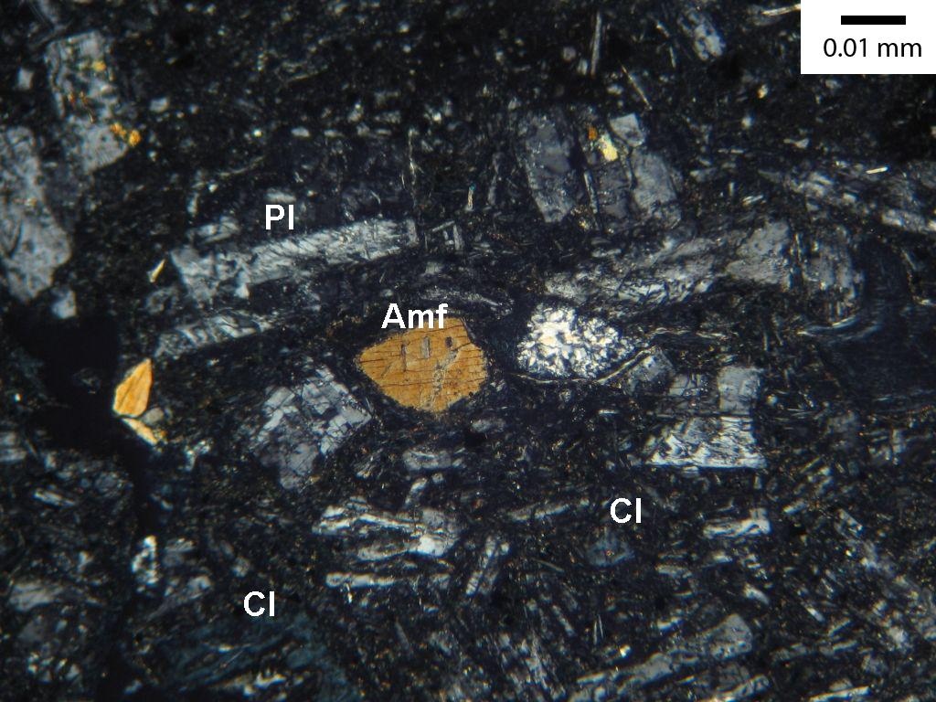
Рис. 4.1.1. Фото шлиф №М5347. Андезит плагиоклазовый. Порфировые выделения плагиоклаза и амфибола с наложенной хлоритизацией. Николи скрещены.

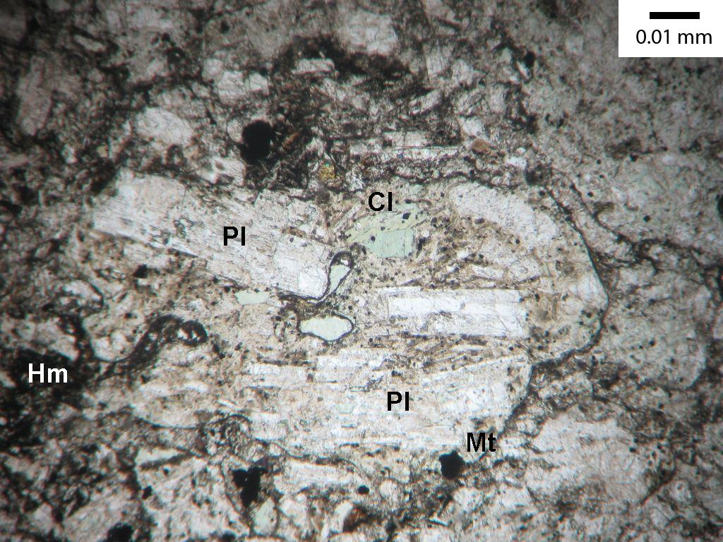
Рис 4.1.2. Фото шлиф №5347. Андезит плагиоклазовый. Порфировые выделения плагиоклаза с наложенной гемотитезацией и хлоритизацией. Свет проходящии.
Туф смешанного состава (образец №6055/170, шлиф №6055-170/1, шлиф №6055-170/2)
Макроскопически порода зеленого цвета, имеет обломочную текстуру, сложена обломками кварца и плагиоклаза белого и коричневого цвета, неправильной формы, угловатые, иногда округлые. Так же видны кристаллы пирита желтого цвета с характерным для него металлическим блеском.
Микроскопически порода характеризуется порфировой структурой. Порфировые выделения равномерно распределены по всему шлифу, составляют 60%. Размер выделений варьирует от 0,03 до 0,7 мм. К акцессорным относятся магнетит и пирит. Вторичные выделения представлены кальцитом, хлоритом, гидромусковитом и гематитом.

Порфировые выделения представлены преимущественно плагиоклазом – 35% и кварцем – 25%.
Плагиоклаз: цвет белый, прозрачный, в скрещенных николях серый, наблюдается во всем шлифе, но подавляющее количество видно в андезитовой части, где идет сильная гематизация, обломки различного размера от 0,03 до 0,7 мм, видны полисинтетические двойники, угол погасания от 38 до 43 градусов (андезин). Обломки расположены хаотично, без всякой направленности. В некоторых местах их замещает гематит. Обломки встречаются как в форме четких прямоугольников, так и просто вытянутых ломаных частиц.
Кварц: цвет белый, прозрачный, распространен по всему шлифу, погасание волнистое, спайности нет, встречается в виде ксеноморфной формы, обломки различных размеров от 0,03 до 0,25 мм.

Основная масса имеет гиалопилитовую структуру, флюидальную текстуру. Порфировые выделения плавают в стекловатом мезостазисе. В связующей массе преобладает хлорит и гидрослюда (рис. 4.1.5.). Основная масса представлена микролитами плагиоклаза, акцессорным магнетитом и пиритом, вторичными минералами типа хлорита, гидромусковита, цеолита и гематита (рис. 4.1.6.).
Плагиоклаз: цвет белый, прозрачный, в скрещенных николях серый, наблюдается во всем шлифе, размер от 0,001 мм. Встречаются в форме удлиненных прямоугольников, так и просто вытянутых частиц.
Магнетит: цвет черный, изотропный, наблюдается во всем шлифе, развивается по трещинкам и межзерновым пространствам, видна вкрапленность, размеры от 0,01 до 0,08 мм.
Пирит: цвет черный, изотропный, встречается редко, зерна идиоморфной формы в виде квадрата и ромба, размер от 0,01 до 0,03 мм.
Кальцит: цвет белый, желтоватый, в скрещенных николях имеет перламутровый отлив, так же в скрещенных николях отображается зеленоватый цвет. Наблюдаются четкие полисинтетические двойники. В шлифе в основном в андезитовой части, образует достаточно крупные выделения до 2,3 мм, вытянутые, так же распространяется по трещинкам и межзерновым пространствам.
Цеолит: цвет белый, прозрачный, в скрещенных николях серый, встречается в виде сферолитов радиальнолучистых, концентрически зональных, так же в некоторых частях сноповидные выделения размером от 0,1 до 0,4 мм. Распространен по всей массе шлифа.
Мусковит: цвет белый, имеет высокие цвета интерференции в скрещенных николях. В шлифе распространен равномерно, выделения небольшие от 0,05 до 0,3 мм, различной формы, распространяется по трещинкам, иногда замещает кварц и плагиоклаз.
Пеннин: цвет зеленый, в скрещенных николях серо-голубой, грязно-синий, в некоторых частях шлифа замещает кварц, видно как начинает замещать и по кромке тот же кварц, так же развивается по трещинкам, преобладающая часть клинохлора расположена в андезитовой части шлифа, выделения ксеноморфной формы, размером от 0,08 до 0,8 мм.
Гидромусковит: цвет белый, в скрещенных николях желтоватый, иногда видны высокие цвета интерференции, распространен по всему шлифу равномерно, более четко виден в риодацитовой части, распространяется по трещинкам и межзерновым пространствам, замещает кварц, размер от 0,01 до 0,03 мм.
Гематит: цвет грязно-красный, распространен в андезитовой части шлифа, виден четко, развивается по трещинкам и межзерновым пространствам, оконтуривает кварц, плагиоклаз и другие минералы находящиеся в андезитовой части, размеры от 0,01 до 0,06 мм.
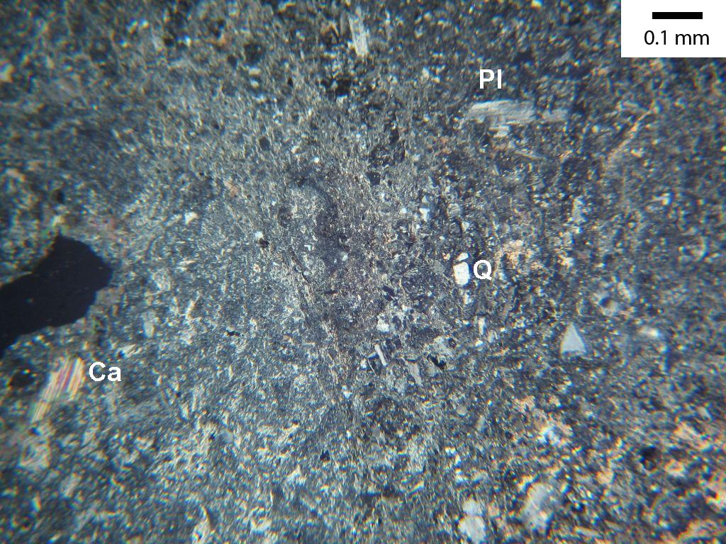
Рис. 4.1.5. Фото шлиф №6055-170/1. Туф смешанного состава. Контакт андезитовой и риодацитовой части, в связующей массе преобладает хлорит и гидрослюда. Николи скрещены.

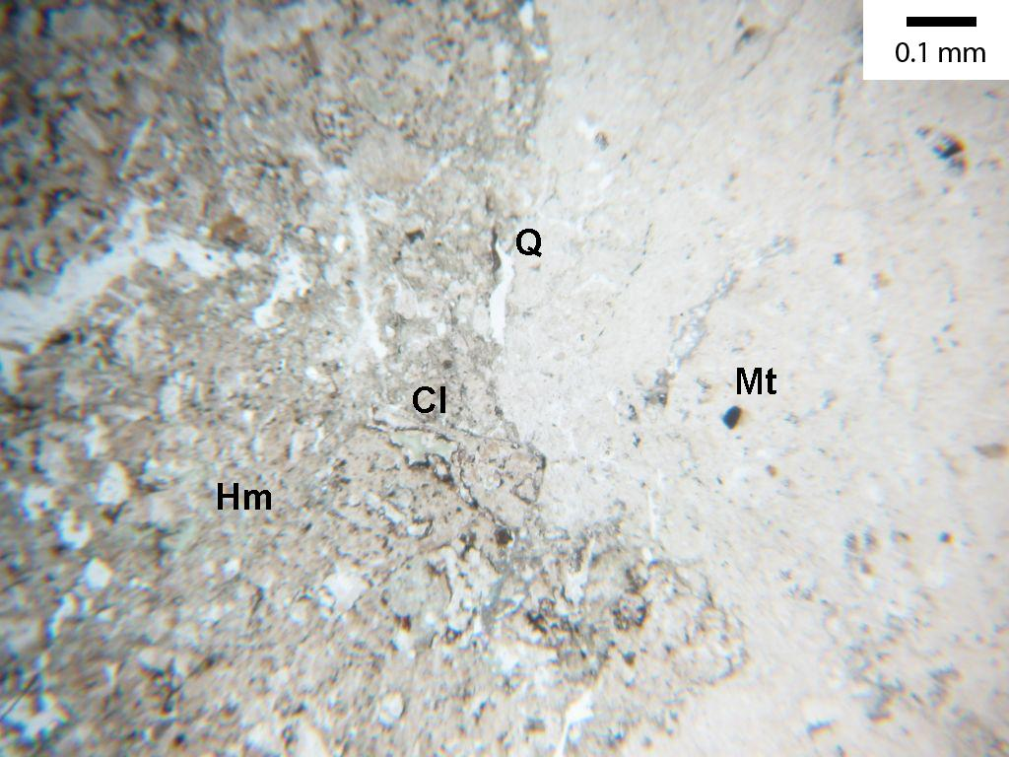
Рис. 4.1.6. Фото шлиф №6055-170/2. Туф смешанного состава. Контакт андезитовой и риодацитовой части. Свет проходящий.
Туф дацитового состава (образец №М5724, №6073, шлиф №М5724, №6073)
Макроскопически порода зеленого, темнозеленого цвета, с небольшим ожелезнением. Имеет средне и крупнообломочную текстуру, сложена в образце №М5724 четко видными обломками плагиоклаза призматичной формы белого и зеленого цвета; в образце №6073 большими обломками размером от 2 до 4 см., небольшие трещинки заполнены карбонатом белого цвета.
Микроскопически имеет кристаллокластическую структуру. Осколки разрозненные, редко соприкасающиеся представлены плагиоклазом – 35%, кварцем – 15% и калиевым полевым шпатом – 15%, сцементированные пепловыми частицами с примесью рудного вещества, образующие разводы и пятна (рис. 4.1.7., 4.1.10.).
К акцессорным относятся магнетит и циркон. Вторичные выделения представлены кальцитом, хлоритом, цеолитом, пренитом, мусковитом, гидромусковитом и гематитом.

Плагиоклаз: цвет белый, прозрачный, в скрещенных николях видны полисинтетические двойники, обломки различного размера от 0,04 до 3,5 мм, угол погасания примерно 35 градуса (андезин). Расположен хаотично, без всякой направленности. Обломки встречаются как в форме четких прямоугольников, так и просто вытянутых ломаных частиц.
Кварц: цвет белый, прозрачный, погасание волнистое, спайности нет, встречается в виде обломков ксеноморфной формы, различного размера от 0,02 до 0,7 мм, мозаичный.
Калиевый полевой шпат: цвет белый, прозрачный, в скрещенных николях серый, обломки размером от 0,07 до 0,8 мм, преимущественно неправильной ксеноморфной формы. Спайность отсутствует. По некоторым зернам можно увидеть, что минерал имеет криптопертитовое строение, в результате чего в скрещенных николях он обладает неоднородным пятнистым погасанием и нередко в его кристаллах в момент угасания проступает светлая рябь.
Акцессорные
Циркон: цвет белый, прозрачный, плеохраирует, в скрещенных николях имеет высокие цвета интерференции, есть четко выраженный рельеф, единичное выделение размером 0,04 мм.
Магнетит: цвет черный, изотропный, выделения ксеноморфной формы, различных размеров от 0,01 до 0,25 мм (в основном мелких), распространен по всему шлифу равномерно.
Вторичные
Кальцит: цвет белый, желтоватый, в скрещенных николях имеет перламутровый отлив, так же в скрещенных николях отображается зеленоватый цвет. Редко образует сферолитоподобные образования. (рис.4.1.9.) Наблюдаются четкие полисинтетические двойники. В шлифе достаточно крупные выделения, размеры от 0,04 до 3 мм. Развивается по трещинкам и межзерновым пространствам.
Цеолит: цвет белый, прозрачный, в скрещенных николях серый, встречается в виде сферолитов радиальнолучистых, концентрически зональных, так же в некоторых частях сноповидные выделения размером от 0,4 до 07 мм (рис. 4.1.8.).
Мусковит: цвет белый, плеохраирует, имеет высокие цвета интерференции в скрещенных николях, видна спайность, развивается по трещинкам, размер от 0,02 до 0,3 мм.
Пеннин: цвет зеленоватый, зеленый, в скрещенных николях серо-голубой, грязно-синий, выделения ксеноморфной формы, размером от 0,05 до 0,4 мм, распространен не сильно.
Гидромусковит: цвет белый, в скрещенных николях желтоватый, иногда видны чешуйки и высокие цвета интерференции, распространен по всему шлифу, размер 0,01 мм, развивается по трещинкам межзерновым пространствам.
Пренит: цвет желтовато-бурый, в скрещенных имеет высокие цвета интерференции, встречается во всем шлифе в виде небольших выделений размером от 0,03 до 0,1 мм ксеноморфной формы.
Гематит: цвет красный, грязно-красный, распространен равномерно, размер от 0,01 до 0,25 мм, виден четко, развивается по трещинкам и межзерновым пространствам.
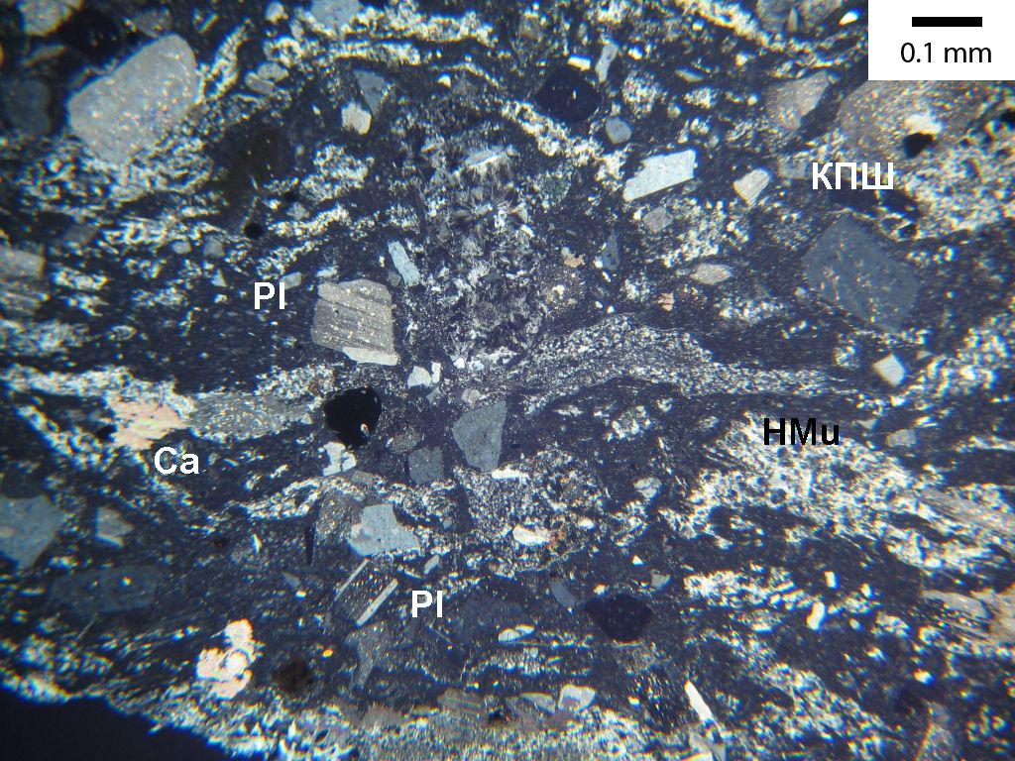
Рис.4.1.7. Фото шлиф №М5724. Туф дацитового состава. Разрозненные обломки кварца, плагиоклаза и калиевого полевого шпата, сцементированные пепловыми частицами с примесью рудного вещества. Николи скрещены.
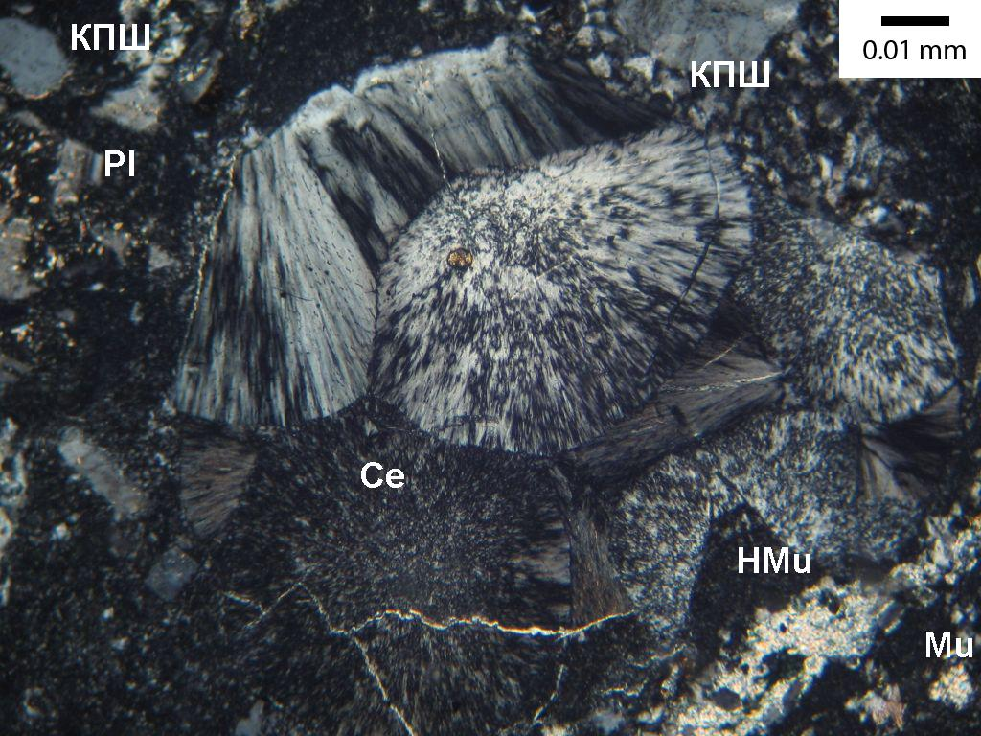
Рис.4.1.8. Фото шлиф №М5724. Туф дацитового состава. Цеолит в виде сферолитов и сноповидные выделений. Николи скрещены.
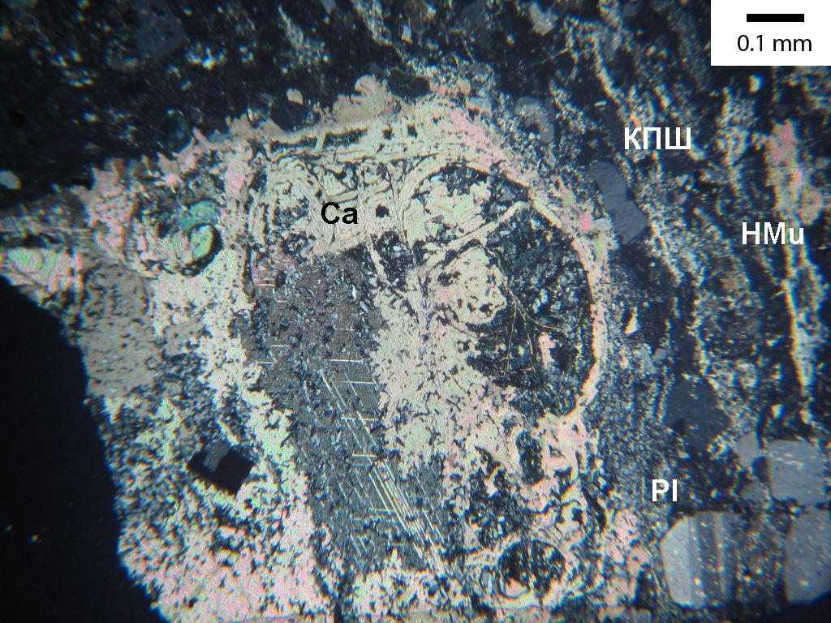
Рис. 4.1.9. Фото шлиф №М5724. Туф дацитового состава. Сферолитоподобные образования вторичного кальцита. Николи скрещены.

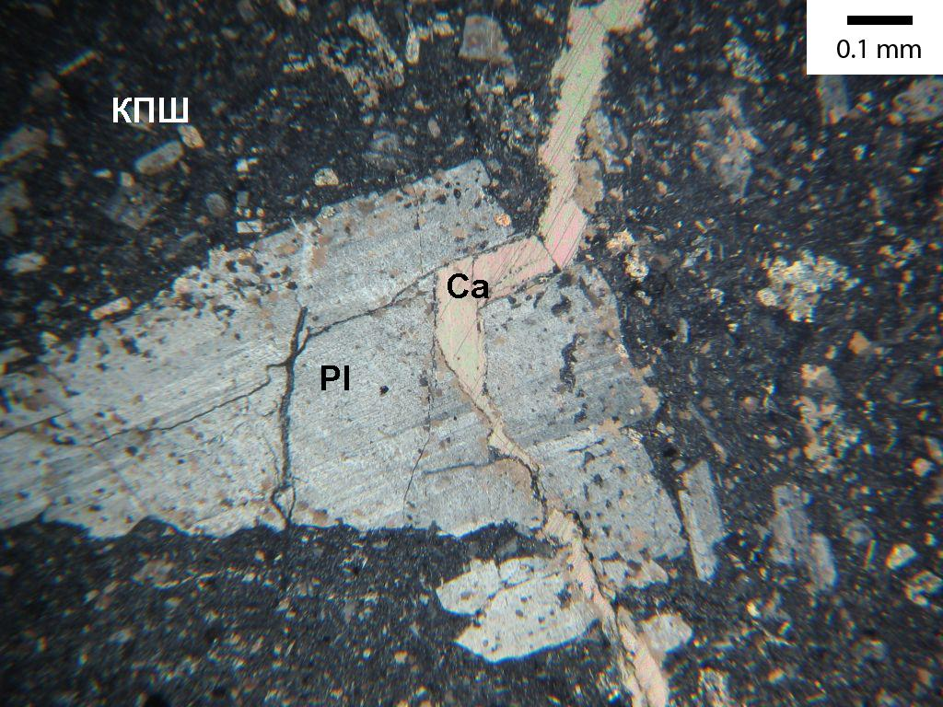
Рис. 4.1.10. Фото шлиф №6073. Туф дацитового состава. Карбонатизированные, разрозненные обломки плагиоклаза и калиевого полевого шпата, сцементированные пепловыми частицами с примесью рудного вещества. Николи скрещены.
4.2. Породы жерловой фации.

Литокристаллокластический игнимбритоподобный туф кислого состава (образец №5076/24, шлиф №5076-24)
Макроскопически порода бежевого цвета, флюидально-обломочной текстуры. Сложена мелкими пепловыми осколками, обломками кварца, калиевого полевого шпата и плагиоклаза. Наблюдаются следы течения.
Микроскопически имеет игнимбритоподобную структуру. Кристаллокластический материал представлен оскольчатыми зернами плагиоклаза – 30%, калиевого полевого шпата – 25%, изредка кварца – 10% и рудного минерала. В составе литокластического материала обломки вулканических пород, по всей вероятности, кислого и среднего состава с аповитрофировой структурой. Цементирующая масса окварцована и серицитизирована (рис. 4.1.11. и 4.1.12.).
К акцессорным относятся магнетит и пирит. Вторичные выделения представлены кальцитом, хлоритом, цеолитом, серицитом и гематитом.
Плагиоклаз: цвет белый, прозрачный, в скрещенных николях видны полисинтетические двойники, обломки различного размера от 0,03 до 0,5 мм, угол погасания примерно 35 градусов (андезин). Расположен хаотично, без всякой направленности. Обломки встречаются как в форме четких прямоугольников так и ксеноморфных выделений.
Калиевый полевой шпат: цвет белый, прозрачный, в скрещенных николях серый, обломки размером от 0,02 до 0,4 мм, преимущественно неправильной ксеноморфной формы. Спайность отсутствует. По некоторым зернам можно увидеть, что минерал имеет криптопертитовое строение, в результате чего в скрещенных николях он обладает неоднородным пятнистым погасанием и нередко в его кристаллах в момент угасания проступает светлая рябь.
Кварц: цвет белый, прозрачный, погасание волнистое, спайности нет, встречается в виде обломков ксеноморфной формы, различных размеров от 0,02 до 1,1 мм, мозаичный.
Акцессорные
Пирит: цвет черный, изотропный, встречается редко, зерна идиоморфной формы в виде квадрата, размером от 0,05 до 0,16 мм.
Магнетит: цвет черный, изотропный, выделения ксеноморфной формы, распространен по всему шлифу равномерно, размер от 0,01 до 0,03 мм.
Вторичные
Цеолит: цвет белый, прозрачный, в скрещенных николях серый, встречается в виде сферолитов радиальнолучистых, концентрически зональных, размером от 0,22 до 2,5 мм так же в некоторых частях сноповидные выделения.
Серицит: цвет белый, прозрачный, в скрещенных николях желтоватый, равномерно распространен по всей массе шлифа, развивается в виде тонкочешуйчатых скоплений размером от 0,01 до 0,03 мм, по трещинкам и межзерновым пространствам, замещая кварцевые, плагиоклазовые агрегаты и цеолит.
Клинохлор: цвет зеленоватый, в скрещенных николях грязно-желтый, распространен по всей массе шлифа, размер от 0,05 до 0,16 мм.
Гематит: цвет красный, грязно-красный, размер от 0,01 до 0,3 мм, распространен слабо.
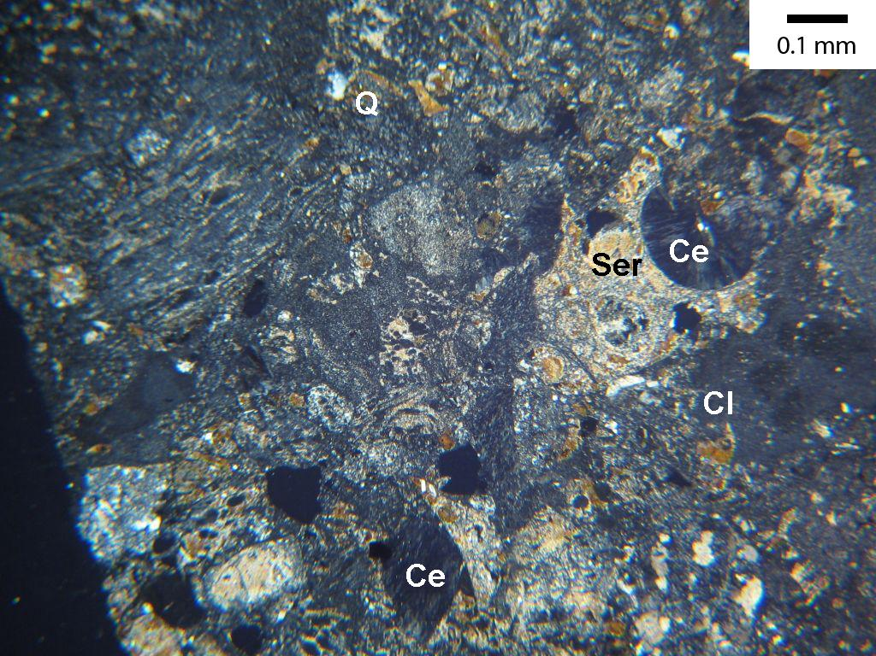
Рис. 4.1.11. Фото шлиф №5976-24. Литокристаллокластический игнимбритоподобный туф кислого состава. Игнимбритоподобная структура. Николи скрещены.
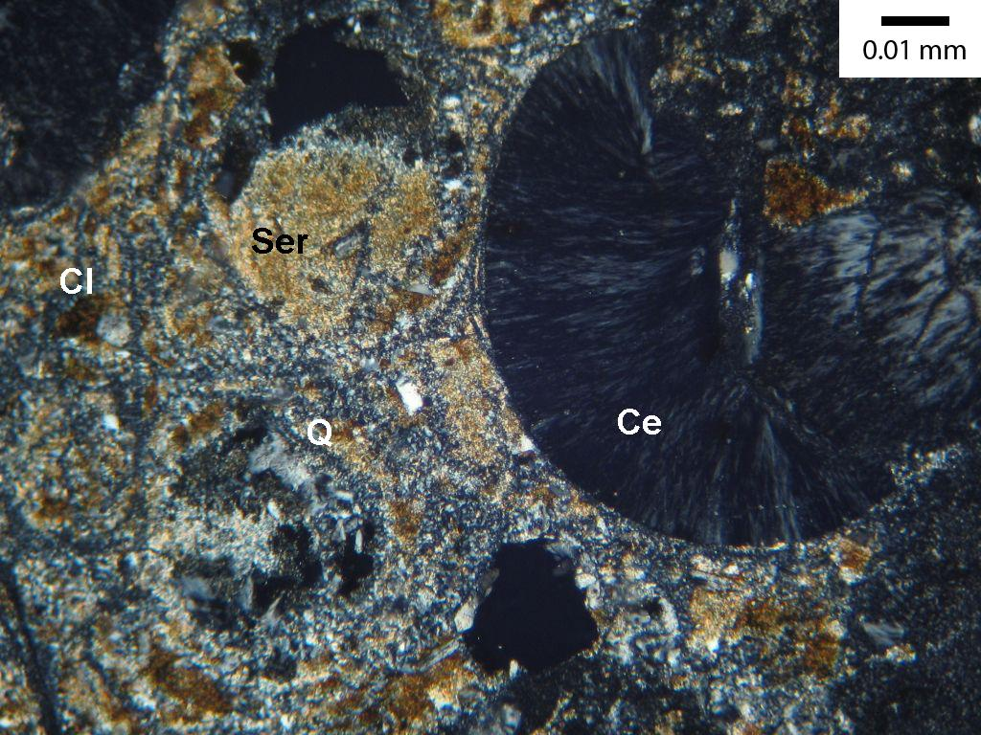
Рис. 4.1.12. Фото шлиф №5976-24. Литокристаллокластический игнимбритоподобный туф кислого состава. Сферолитовые выделения. Цементирующая масса окварцована, серицитизирована и хлоритизирована. Николи скрещены.

4.3. Породы субвулканической фации.
Дацит (Образец №5370/56, шлиф №5370-56, №5370/56)
Макроскопически порода серо-зеленого цвета, массивной, местами вкрапленной текстуры; видны вкрапленники плагиоклаза, неправильного габитуса, иногда встречаются удлиненные, таблитчатой формы. Плагиоклаз слегка зеленого цвета.
Микроскопически имеет порфировую, в основной массе микролитовая структуру. В порфировых выделениях вкрапленники калиевого полевого шпата – 20% и плагиоклаза – 40% удлиненной формы. Основная масса характеризуется гиалопилитоподобным расположением микролитов плагиоклаза, которые перекрываются вторичными скоплениями кварц-полевошпатового материала, образовавшегося в результате девитрификации и перекристаллизации стекловатого базиса (рис.4.1.3.), так же к вторичные минералы представлены доломитом, биотитом, мусковитом, гидромусковитом и хлоритом. К акцессорным относятся магнетит и циркон.

Плагиоклаз: цвет белый, прозрачный, в скрещенных николях видны полисинтетические двойники, обломки различного размера от 0,02 до 1,5 мм, угол погасания примерно 36 градусов (андезин). Расположен хаотично, без всякой направленности. Обломки встречаются как в форме четких прямоугольников так и ксеноморфных выделений.
Калиевый полевой шпат: цвет белый, прозрачный, в скрещенных николях серый, обломки размером от 0,05 до 0,8 мм, преимущественно неправильной ксеноморфной формы. Спайность отсутствует. По некоторым зернам можно увидеть, что минерал имеет криптопертитовое строение, в результате чего в скрещенных николях он обладает неоднородным пятнистым погасанием и нередко в его кристаллах в момент угасания проступает светлая рябь.
Акцессорные
Циркон: цвет белый, прозрачный, плеохраирует, в скрещенных николях имеет высокие цвета интерференции, есть четко выраженный рельеф, единичное выделение размером 0,05 мм, заключенный между кристаллами плагиоклаза (рис. 4.1.4.).
Магнетит: цвет черный, изотропный, выделения ксеноморфной формы, размер от 0,01 до 0,35 мм, распространен по всему шлифу равномерно.
Вторичные
Кварц: цвет белый, прозрачный, погасание волнистое, спайности нет, встречается в виде обломков ксеноморфной формы, небольших размеров, иногда мозаичный.
Доломит: цвет белый, прозрачный, в скрещенных николях зеленоватый, имеет перламутровый отлив. Выделения ксеноморфной формы, размеры от 0,02 до 0,15 мм, развивается по трещинкам и межзерновым пространствам.
Биотит: цвет коричневый, выделения редкие, есть спайность, вытянутой формы размером от 0,03 до 0,07 мм.
Мусковит: цвет белый, плеохраирует, имеет высокие цвета интерференции в скрещенных николях, выделения размером от 0,03 до 0,77 мм, вытянутые, видна спайность, развивается по плагиоклазу и трещинкам
Гидромусковит: цвет белый, слегка желтоватый, в скрещенных николях видны высокие цвета интерференции. В шлифе распространен равномерно, выделения ксеноморфной формы, от 0,01 до 0,12 мм, развивается по трещинкам и межзерновым пространствам.
Пеннин: цвет зеленоватый, зеленый, в скрещенных николях серо-голубой, грязно-синий, выделения ксеноморфной формы, распространен по всей массе шлифа, размер от 0,01 до 0,7 мм, развивается по реликтам плагиоклаза, кварца и межзерновым пространствам.
Гематит: цвет красный, грязно-красный, распространен слабо, размеры от 0,01 до 0,03мм.
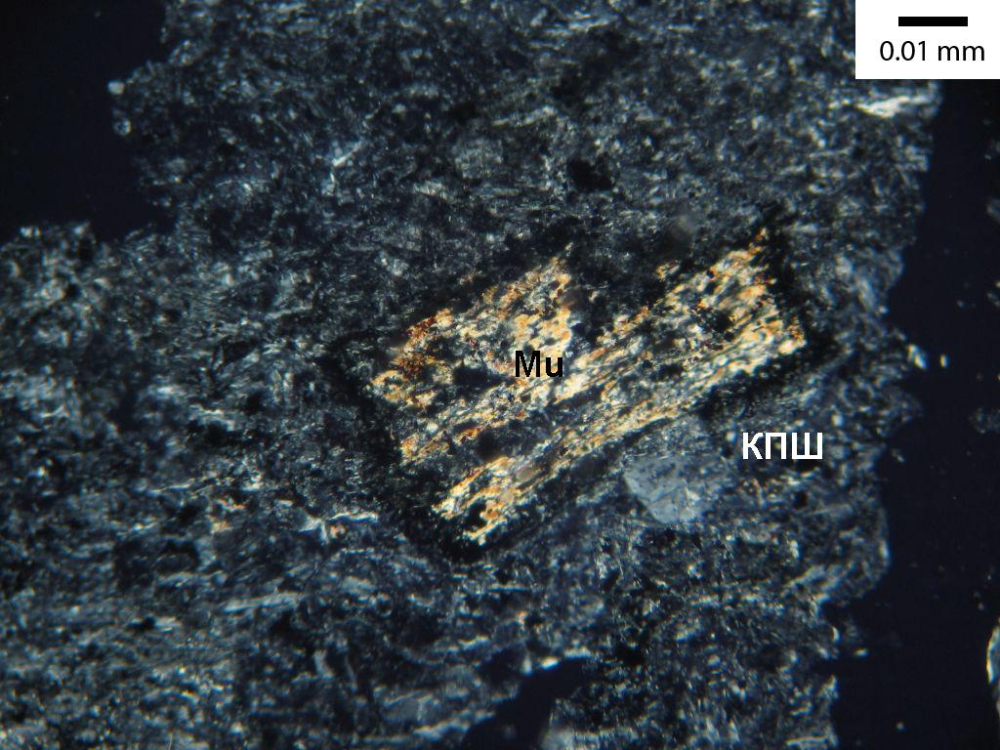
Рис.4.1.3. Фото шлиф №5370-56. Дацит. Гиалопилитоподобные микролиты плагиоклаза перекрываются вторичными скоплениями кварц - полевошпатового материала. Николи скрещены.

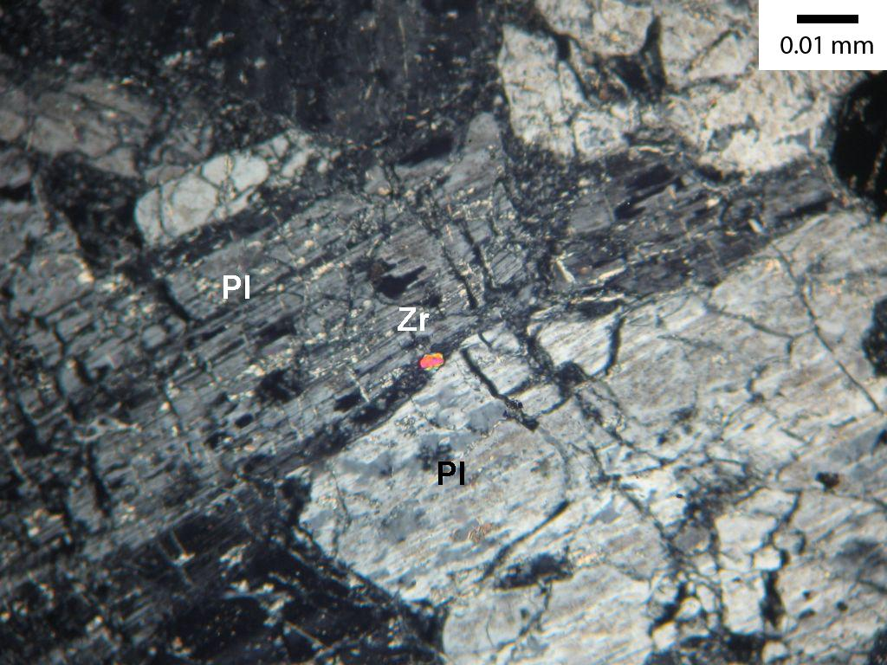
Рис. 4.1.4. Фото шлиф №5370/56. Дацит. Циркон, заключенный между кристаллами плагиоклаза. Николи скрещены.

Риолит (Образец №6068/183, шлиф №6068/183)
Макроскопически порода серого цвета, вкрапленной текстуры. Сложена мелкими, угловатыми, неправильно формы вкрапленниками кварца и калиевого полевого шпата; сферолитоподобными цеолита. Вкрапленики расположены хаотично.
Микроскопически имеет мелкоредкопорфировую, частично сферолитовую структуру. Вкрапленники представлены мелкими (до 0,55 мм.) фенокристаллами кварца – 20% и калиевого полевого шпата – 30%. К акцессорным относятся магнетит и пирит. Вторичные минералы представлены цеолитом и гидромусковитом.

Кварц: цвет белый, прозрачный, погасание волнистое, спайности нет, зерна в основном ксеноморфной формы, но встречаются сферолиты с крестообразным погасанием, различных размеров от 0,01 до 0,55 мм, мозаичный.
Калиевый полевой шпат: цвет белый, прозрачный, в скрещенных николях серый, обломки размером от 0,05 до 0,7 мм, преимущественно неправильной ксеноморфной формы. Спайность отсутствует. По некоторым зернам можно увидеть, что минерал имеет криптопертитовое строение, в результате чего в скрещенных николях он обладает неоднородным пятнистым погасанием и нередко в его кристаллах в момент угасания проступает светлая рябь.

Основная масса имеет фельзитовую структуру, и характеризуется тем, что сложена агрегатом зерен менее 0,01 мм., плохо различимых индивидов кварца с примесью гидромусковита и мелких зерен рудного минерала.
Акцессорные
Пирит: цвет черный, изотропный, встречается редко, зерна идиоморфной формы в виде квадрата, размер от 0,07 до 0,09 мм.
Магнетит: цвет черный, изотропный, выделения ксеноморфной формы, размер от 0,01 до 0,16 мм, распространен по всему шлифу равномерно.
Вторичные
Цеолит: цвет белый, прозрачный, в скрещенных николях серый, встречается в виде сноповидных выделении, размером 0,33 до 1,4 мм лучистый. (Лодочников В.Н. 1955)
Гидромусковит: цвет белый, слегка желтоватый, в скрещенных николях иногда видны высокие цвета интерференции. В шлифе распространен равномерно, выделения ксеноморфной формы, от 0,01 до 0,33 мм, развивается по трещинкам и межзерновым пространствам, замещает кварц и плагиоклаз.
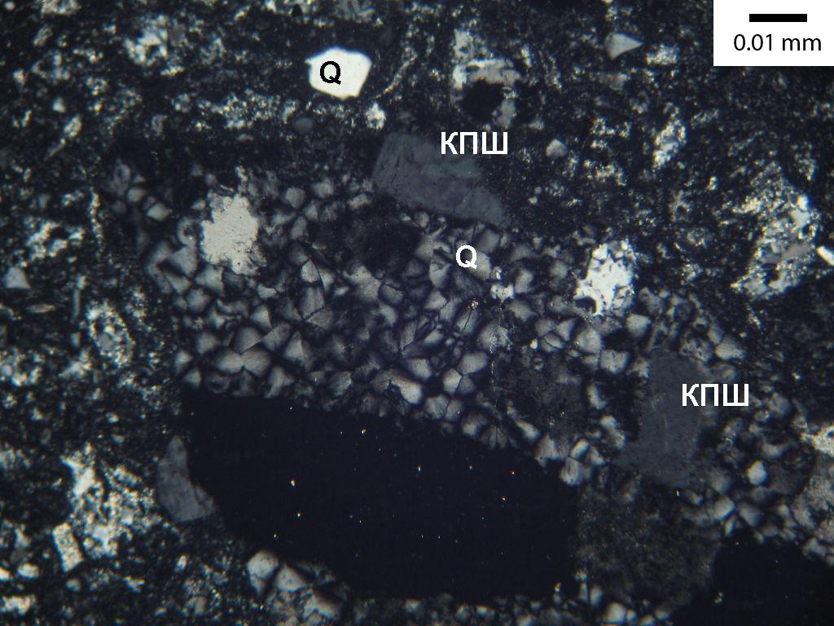
Рис. 4.1.13. Фото шлиф. Шлиф №6068/183. Кварцевые сферолиты с крестообразным погасанием. Николи скрещены.

Риолит сферолитовый (образец №6062, №М6731, шлиф №6062/1, №6062/2, №М6731)
Макроскопически порода серого, светло-коричневого цвета с желтоватым или розоватым оттенком, имеет сферолитовую, в некоторых местах массивную текстуру. Представлена сферолитами и жеодами размером от 2 до 15 мм., которые заполняют небольшие четко видные кристаллы имеющие ровные грани характерные для кварца. Сферолиты заключены в основную массу кварцевого состава.
Микроскопически имеет витросферолитовую структуру. Сферолиты представлены плагиоклаз-полевошпатом которые в свою очередь заместились цеолитом и серицитом (шлиф №6062/1, №6062/2) и кварцевые (шлиф №М6731). Кварц – 20%. К акцессорным относятся апатит, магнетит и пирит. Вторичные выделения представлены серицитом, мусковитом, гидромусковитом и гематитом.

Кварц: цвет белый, прозрачный, погасание волнистое, спайности нет, встречается в виде обломков ксеноморфной формы, различного размера от 0,02 до 2,5 мм, мозаичный,в шлифе составляет основную массу, виден небольшой сферолит (рис. 4.1.16.).

Основная масса имеет микрозернистую структуру, состоит из кварцевого материала (0,02 - 0,05 мм.), образовалась при перекристаллизации вулканического стекла (шлиф №6062/1, №6062/2) и стекловатую, фельзитовую (шлиф №М6731) характеризующуюся тем, что сложена агрегатом зерен менее 0,01 мм, плохо различимых индивидов кварца с примесью гидромусковита и мелких зерен рудного минерала.
Акцессорные
Магнетит: цвет черный, изотропный, наблюдается во всем шлифе, распространен равномерно, размеры зерен небольшие от 0,01 до 0,03мм, ксеноморфные.
Пирит: цвет черный, изотропный, встречается единичные образования размером от 0,01 до 0,04 мм, зерна идиоморфной формы в виде квадрата.
Апатит: цвет белый, прозрачный, в скрещенных николях серый, агрегаты представлены в виде иголочек размером 0,01 мм, встречается редко.

Вторичные
Цеолит: цвет белый, прозрачный, в скрещенных николях серый, встречается в виде сферолитов радиальнолучистых, концентрически зональных, так же в некоторых частях сноповидные выделения размером 0,2 до 0,9 мм. Распространен по всей массе шлифа (рис. 4.1.14, 4.1.15).
Серицит: цвет белый, прозрачный, в скрещенных николях слегка желтоватый, равномерно распространен по всей массе шлифа, развивается в виде тонкочешуйчатых скоплений размером от 0,01 до 0,03 мм, по трещинкам и межзерновым пространствам, замещая иногда кварцевые агрегаты и цеолит.
Гидромусковит: цвет белый, слегка желтоватый, плеохраирует, в скрещенных николях желтый, видны высокие цвета интерференции, чешуйчатый, размер от 0,01 до 0,05 мм распространен по всему шлифу, развивается по трещинкам и межзерновым пространствам.
Мусковит: цвет белый, имеет высокие цвета интерференции в скрещенных николях. В шлифе встречается редко, выделения небольшие от 0,02 до 0,07 мм.
Гематит: цвет грязно-красный, распространен по всей массе шлифа, виден четко, развивается по минералам, трещинкам и межзерновым пространствам. Размер от 0,01 до 0,3 мм.
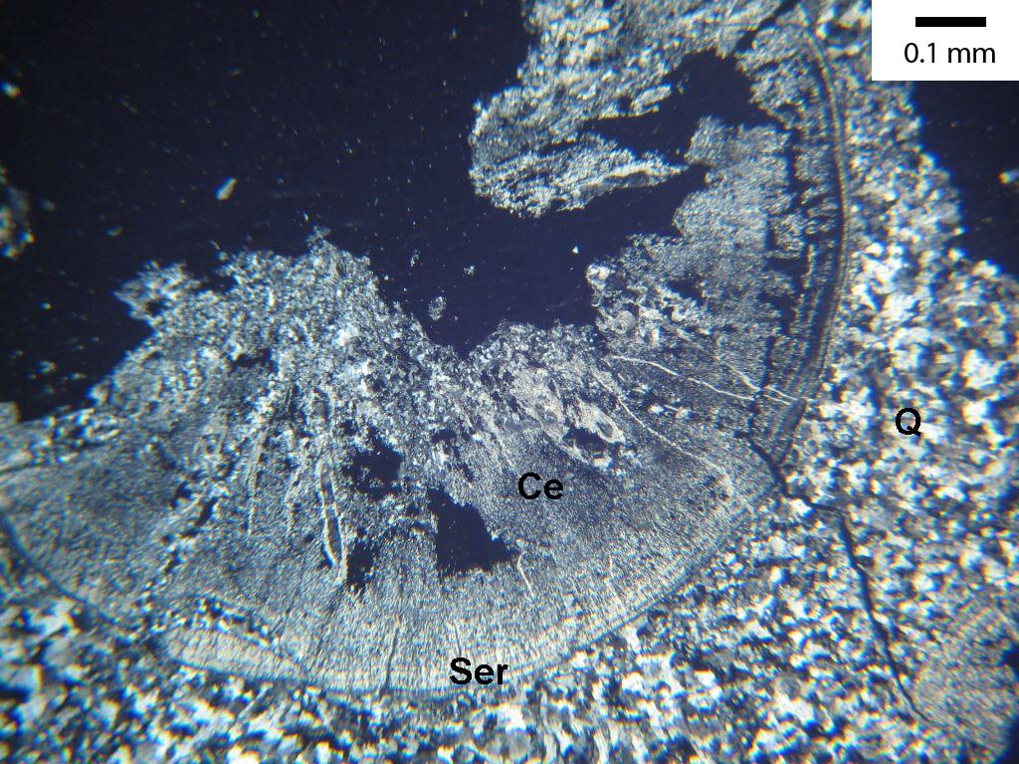
Рис. 4.1.14. Фото шлиф №6062/1. Риолит сферолитовый.. Цеолитовый сферолит, радиальнолучистый, концентрически зональный, заключенный в мозаичный кварц. Николи скрещены.
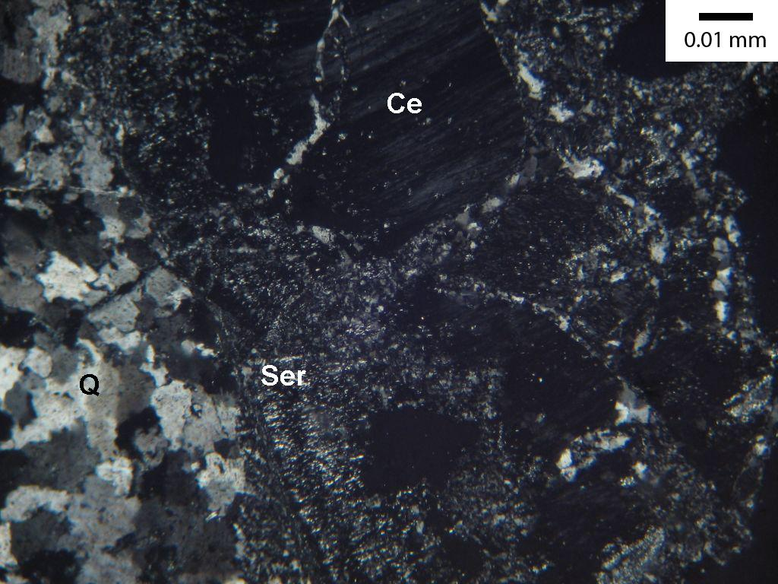
Рис. 4.1.15. Фото шлиф №6062/2. Риолит сферолитовый. Фрагмент цеолитового сферолита, радиальнолучистый, концентрически зональный, заключенный в мозаичный кварц. Николи скрещены.
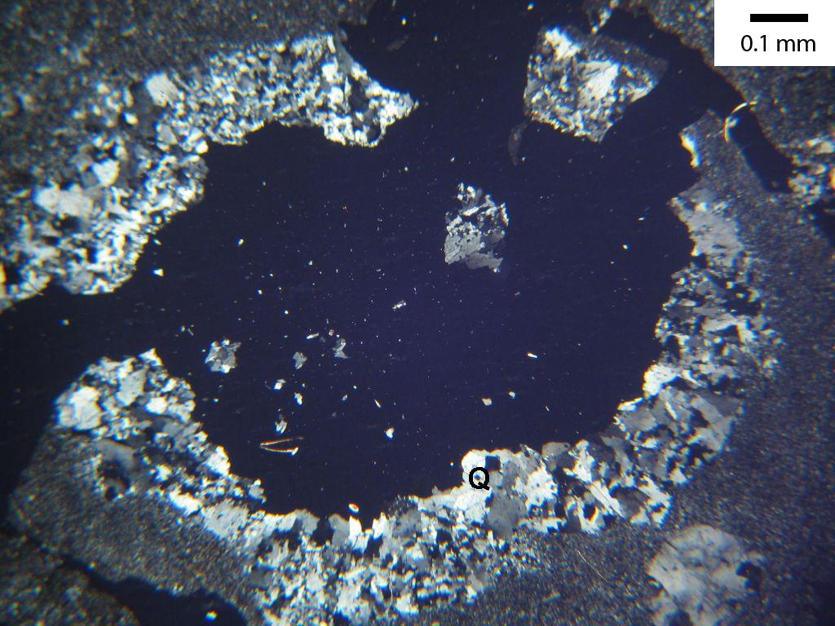
Рис. 4.1.16. Фото шлиф №М6731. Риолит сферолитовый. Кварцевый сферолит заключенный в стекловатую, криптокристаллическая массу. Николи скрещены.

4.4. Жильные образования.
Кварцевая жила (образец№М6201, шлиф №М6201)
Макроскопически порода бело-серого цвета, массивной текстуры, состоит из молочного кварца, четко виден шестоватый рост кристаллов, кристаллы имеют ровные грани характерные для кварца. Наблюдается небольшая щетка и жеода.
Микроскопически имеет среднезернистую структуру. Кварц составляет - 98%. К акцессорным относится магнетит. Вторичные выделения представлены пренитом и гематитом.

Кварц: цвет белый, прозрачный, погасание волнистое, спайности нет, рост шестоватый, неравнозернистый (от мелких до крупных) (рис. 4.1.17).
Акцессорные
Магнетит: цвет черный, изотропный, наблюдается во всем шлифе, распространен равномерно, размеры зерен мелкие от 0,01 до 0,03 мм, ксеноморфные.

Вторичные
Пренит: цвет желтовато-бурый, в скрещенных николях коричневый, развивается по трещинкам вместе с гематитом, в виде лучистых агрегатов размером от 0,02 до 0,05 мм.
Гематит: цвет красный, грязно-красный, встречается крайне редко, виден четко, размер от 0,01 до 0,15 мм, развивается по трещинкам.
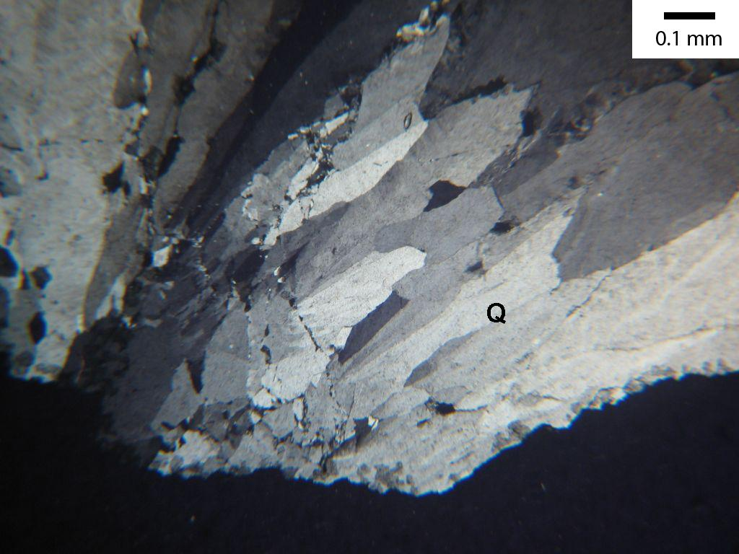
Рис. 4.1.17. Фото шлиф №М6201. Кварцевая порода. Шестоватый рост кварца. Николи скрещены.

Кварцевая жила в риолите (образец №М6115)
Макроскопически порода бело-серого цвета, массивной текстуры. Жила состоит из молочного кварца, контакт виден четко, риолит серый с редко встречающимися небольшими вкрапленниками кварца.

Кварцевая брекчия (образец №6072/49)
Макроскопически порода бело-коричневого цвета, массивной текстуры. Представлена молочным кварцем, в котором присутствуют обломки коричневого цвета. В некоторых местах наблюдается шестоватый рост кварца, на изломе видна щетка, слегка ожелезнен.

Для покровной фации характерны порфировые, кристаллокластические, гиалопилитовые и пепловую структуры; массивные и обломочные текстуры. Для жерловой фации игнимбритоподобные структуры и флюидально-обломочные текстуры. Для субвулканической фации в свою очередь витросферолитовые, порфировые, микролитовые, фельзитовые, микрозернистые структуры и массивные, вкрапленные, сферолитовые текстуры. Жильные выделения имеют массивную текстуру и среднезернистую структуру.

На площади месторождения среди вулканитов разного состава и возраста широко проявлены процессы гидротермально-метасоматического изменения пород, выражающиеся в пропилитизации, гидрослюдизации. Совершенно свежих, неизмененных пород в пределах месторождения не обнаружено.

Пропилитовые изменения различных фаций фиксируются, главным образом, в андезитах ульбериканской свиты, реже в кислых и умеренно-кислых образованиях амкинской свиты.

В пределах месторождения распространена хлоритовая фация пропилитов. Для них характерны хлорит (клинохлор и пеннин), карбонат (кальцит и доломит) (в переменных количествах), гидрослюды (гидромусковит), часто встречаются кварц, серицит. В случае преобладания карбоната выделяется соответствующая хлорит-карбонатная субфация. В хлоритовой субфации количество последнего достигает 5-50% от общей массы породы, а в то время как количество карбоната не выходит за пределы 10-15%. В карбонат-хлоритовой субфации количество новообразований карбоната достигает 35%, хлорит встречается в подчиненном количестве. Как хлорит, так и карбонат развиваются по темноцветным минералом и плагиоклазу, а так же по основной массе, образуя скопления островного и прожилкового типа. Часто встречаются прожилки кварц-карбонатного и карбонатного состава.

В породах более кислого состава новообразования хлорита и карбоната обычно не превышают 3-5%, для них также характерны кварц и гидрослюды.

Сокращения:
Pl – плагиоклаз Ce – цеолит Mt – магнетит
Q – кварц Ca – кальцит КПШ – калиевый полевой шпат
Zr – циркон Mu - мусковит
Ce – цеолит HMu - гидромусковит
Ser – серицит Amf - амфибол
Глава 5. Петрохимическая характеристика
5.1. Химический состав пород
Петрохимические диаграммы состава вулканогенных пород золото – серебряного месторождения Хаканджа
При рассмотрении систематики горных пород является диаграмма SiO₂ – (Na₂O+K₂O), на которой приводится расчленение составов средних и кислых пород на ряды по общей щелочности (Na₂O+K₂O) и на семейства. (Ефремова С.В. 1985)
Вулканиты ульбериканской, амкинской и уракской свиты меловой системы относятся к породам нормальной щелочности. С увеличением кремнекислотности от андезито-базальтов к фельзитам возрастает сумма щелочей (от 3,48 до 7,99 вес.% соответственно).

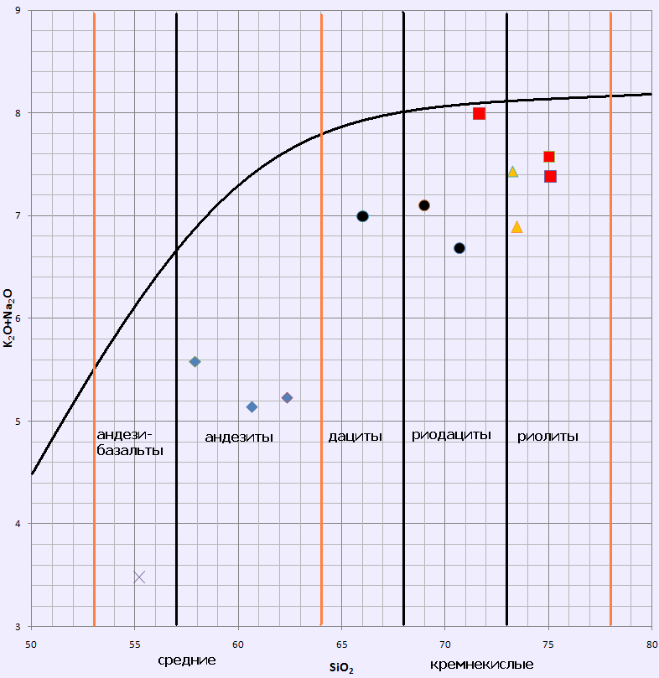

Рис. 5.1.1. Диаграмма систематики горных пород (вес%).

- андезиты (водораздел Хаканджа - Селемджа), - андезиты (бассеин руч. Лиан),

- андезиты (бассеин кл. Большого), - андезито-базальты (бассеин руч. Лиан),

- Туф дацита (вод. Ягодный - Колгычан), - Туф риолито - дацита (вод. Колгычан - Селемджа), - Туф риолито - дацита (вод. Лиан - Большой -Селемджа), - Фельзит (вод.Паук - Большой), - Фельзит (вод. Хаканджа - Селемджа), - Фельзит (вод. Ягодный - Колгычан), - Игнимбриты риолитов (вод. Алан - Большой),

- Игнимбриты риолитов (вод. Лиан - Горелый)

При разделения пород по содержанию К₂О выявлены нормально калиевые (от 0,67 до 1,83 вес.%) (андезито-базальты (бассеин руч. Лиан) и андезиты (бассеин кл. Большого)) и высоко калиевые (от 2,25 до 5,03 вес.%) (остальные горные породы) по С.Р. Тейлору с дополнениями Р. Ле Метра, Дж. Беллини, М. Ле Ба и др. (Ефремова С.В. 1985)

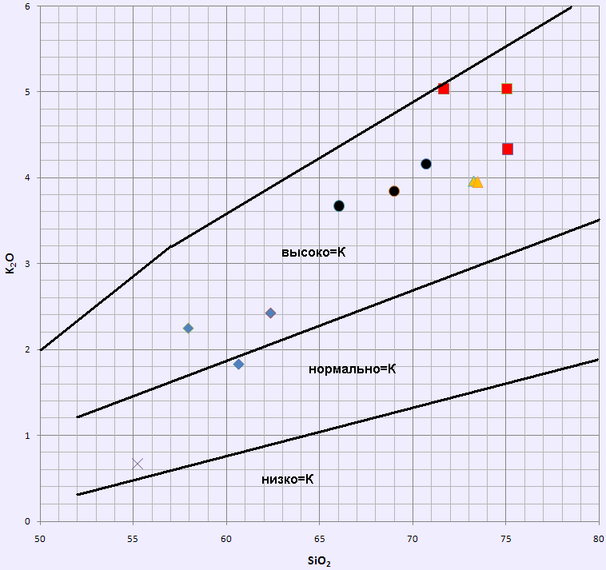

Рис. 5.1.2. Диаграмма деления горных пород по содержания К₂О (вес%).

- андезиты (водораздел Хаканджа - Селемджа), - андезиты (бассеин кл. Большого), - андезиты (бассеин руч. Лиан), - андезито-базальты (бассеин руч. Лиан), - Туф дацита (вод. Ягодный - Колгычан), - Туф риолито - дацита (вод. Колгычан - Селемджа), - Туф риолито - дацита (вод. Лиан - Большой -Селемджа), - Фельзит (вод.Паук - Большой), - Фельзит (вод. Хаканджа - Селемджа),

- Фельзит (вод. Ягодный - Колгычан), - Игнимбриты риолитов (вод. Алан - Большой),

- Игнимбриты риолитов (вод. Лиан - Горелый)

При увеличении количества кремнезема, уменьшается содержание титана от андезито-базальтов к фельзитам. В целом концентрация титана не высокая (от 0,12 до 0,89 вес.%), так как и положено для пород среднего и кислого состава. Имеется прямая зависимость с суммой окислов железа.

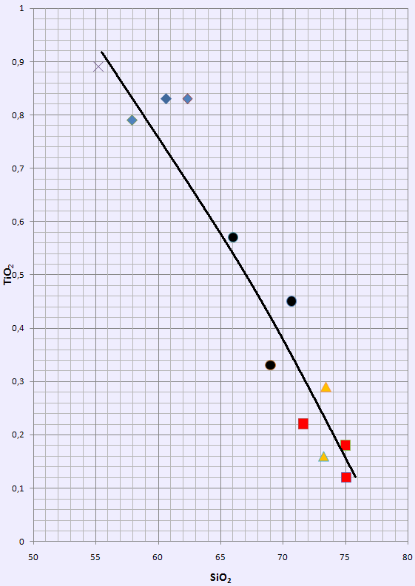

Рис. 5.1.3. Диаграмма титанистости горных пород по содержанию Ti₂O (вес%).

- андезиты (водораздел Хаканджа - Селемджа), - андезиты (бассеин кл. Большого), - андезиты (бассеин руч. Лиан), - андезито-базальты (бассеин руч. Лиан), - Туф дацита (вод. Ягодный - Колгычан), - Туф риолито - дацита (вод. Колгычан - Селемджа), - Туф риолито - дацита (вод. Лиан - Большой -Селемджа), - Фельзит (вод.Паук - Большой), - Фельзит (вод. Хаканджа - Селемджа),

- Фельзит (вод. Ягодный - Колгычан), - Игнимбриты риолитов (вод. Алан - Большой),

- Игнимбриты риолитов (вод. Лиан - Горелый)

При увеличении количества кремнезема, уменьшается содержание суммы окислов железа от андезито-базальтов (9,11 вес.%) к фельзитам (1,48 вес.%).

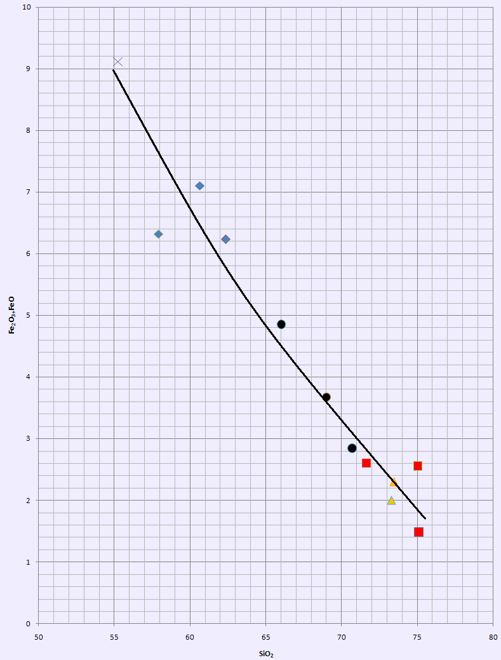

Рис. 5.1.4. Диаграмма железистости горных пород по содержанию ∑FeO* (вес%).

- андезиты (водораздел Хаканджа - Селемджа), - андезиты (бассеин кл. Большого), - андезиты (бассеин руч. Лиан), - андезито-базальты (бассеин руч. Лиан), - Туф дацита (вод. Ягодный - Колгычан), - Туф риолито - дацита (вод. Колгычан - Селемджа), - Туф риолито - дацита (вод. Лиан - Большой -Селемджа), - Фельзит (вод.Паук - Большой), - Фельзит (вод. Хаканджа - Селемджа),

- Фельзит (вод. Ягодный - Колгычан), - Игнимбриты риолитов (вод. Алан - Большой),

- Игнимбриты риолитов (вод. Лиан - Горелый)

При увеличении количества кремнезема, уменьшается содержание глиноземистости от андезито-базальтов (17,49 вес.%) и андезитов (19,42 вес.%) к фельзитам (13,9 вес.%). В целом породы являются высокоглиноземистыми и весьма высокоглиноземистыми, что характерно для средних и кремнекислых горных пород.

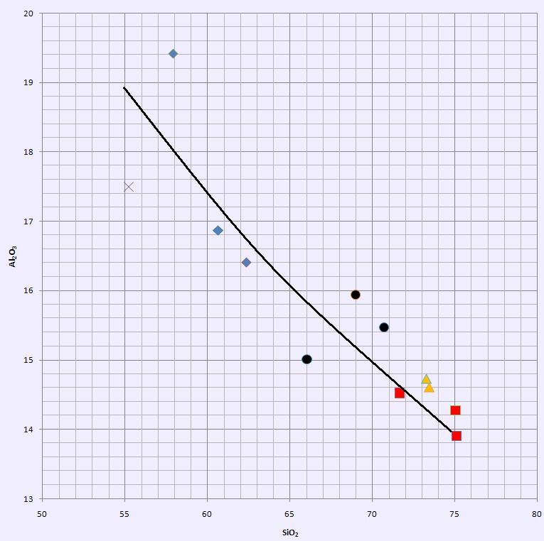

Рис. 5.1.5. Диаграмма глиноземистости горных пород по содержанию Al₂O₃ (вес%).

- андезиты (водораздел Хаканджа - Селемджа), - андезиты (бассеин кл. Большого), - андезиты (бассеин руч. Лиан), - андезито-базальты (бассеин руч. Лиан), - Туф дацита (вод. Ягодный - Колгычан), - Туф риолито - дацита (вод. Колгычан - Селемджа), - Туф риолито - дацита (вод. Лиан - Большой -Селемджа), - Фельзит (вод.Паук - Большой), - Фельзит (вод. Хаканджа - Селемджа), - Фельзит (вод. Ягодный - Колгычан), - Игнимбриты риолитов (вод. Алан - Большой), - Игнимбриты риолитов (вод. Лиан - Горелый)

При увеличении количества кремнезема, уменьшается содержание кальция от андезито-базальтов (8,01 вес.%) к фельзитам (0,26 вес.%) не превышая средние значения для типичных средних и кремнекислых пород. Так же имеется прямая зависимость с магнезиальностью.

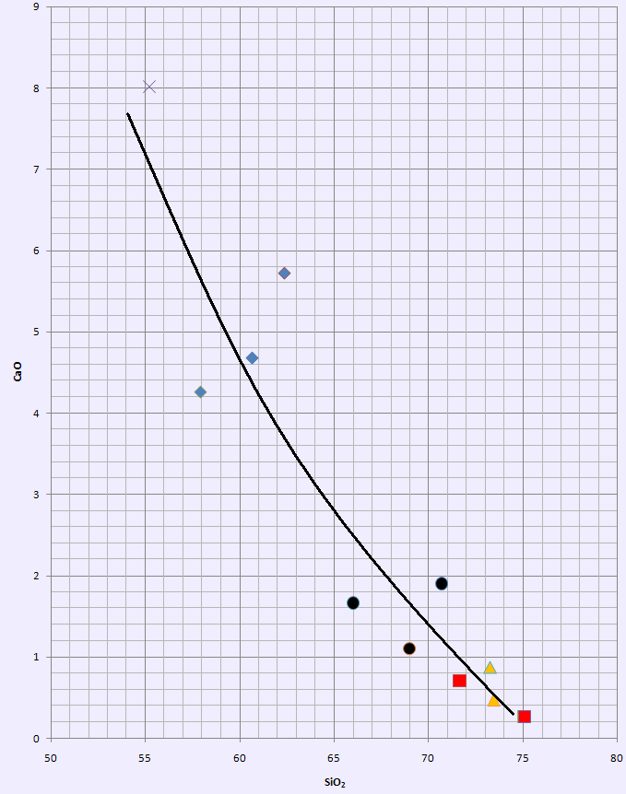

Рис. 5.1.6. Диаграмма степени изменчивости горных пород по содержанию CaO (вес%).

- андезиты (водораздел Хаканджа - Селемджа), - андезиты (бассеин кл. Большого), - андезиты (бассеин руч. Лиан), - андезито-базальты (бассеин руч. Лиан), - Туф дацита (вод. Ягодный - Колгычан), - Туф риолито - дацита (вод. Колгычан - Селемджа), - Туф риолито - дацита (вод. Лиан - Большой -Селемджа), - Фельзит (вод.Паук - Большой), - Фельзит (вод. Хаканджа - Селемджа),

- Фельзит (вод. Ягодный - Колгычан), - Игнимбриты риолитов (вод. Алан - Большой),

- Игнимбриты риолитов (вод. Лиан - Горелый)

При увеличении количества кремнезема, уменьшается содержание магния от андезито-базальтов (3 вес.%) к фельзитам (0,12 вес.%) не превышая средние значения для типичных средних и кремнекислых пород.

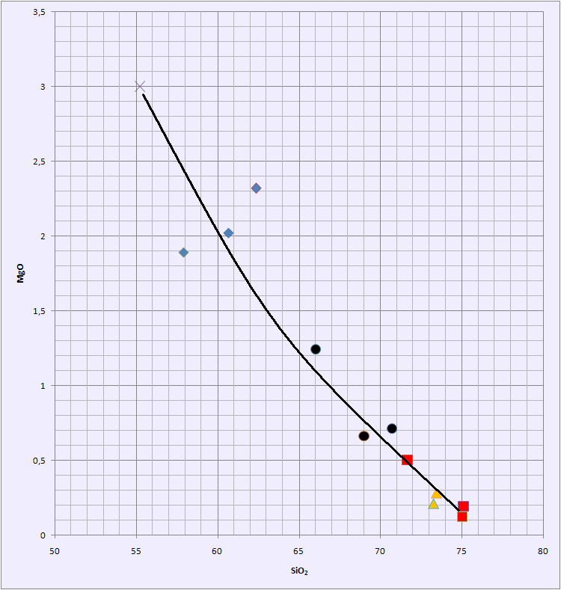

Рис. 5.1.7. Диаграмма степени изменчивости горных пород по содержанию MgO (вес%).

- андезиты (водораздел Хаканджа - Селемджа), - андезиты (бассеин кл. Большого), - андезиты (бассеин руч. Лиан), - андезито-базальты (бассеин руч. Лиан), - Туф дацита (вод. Ягодный - Колгычан), - Туф риолито - дацита (вод. Колгычан - Селемджа), - Туф риолито - дацита (вод. Лиан - Большой -Селемджа), - Фельзит (вод.Паук - Большой), - Фельзит (вод. Хаканджа - Селемджа),

- Фельзит (вод. Ягодный - Колгычан), - Игнимбриты риолитов (вод. Алан - Большой),

- Игнимбриты риолитов (вод. Лиан - Горелый)

5.2. Содержание элементов-примесей
Содержание элементов примесей не превышает кларковых для Ni, Cr, V, Cu, Zn, Pb, Au, Ag, Sn, Ga, Zr, B. Превышение наблюдается только Со и Ti.
Превышение содержания Со выше кларковых наблюдается в андезито-базальтах (11,2 г/т) и туфе дацита (5,7г/т) при кларковых содержаниях для средних пород 10 г/т и кислых 5 г/т (по Виноградову).

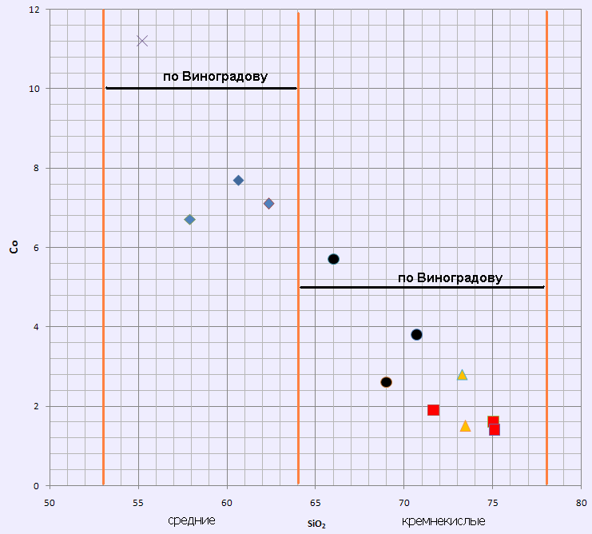

Рис. 5.2.1. Диаграмма содержания Co в зависимости от изменения SiO₂(вес%/г/т).

- андезиты (водораздел Хаканджа - Селемджа), - андезиты (бассеин кл. Большого), - андезиты (бассеин руч. Лиан), - андезито-базальты (бассеин руч. Лиан), - Туф дацита (вод. Ягодный - Колгычан), - Туф риолито - дацита (вод. Колгычан - Селемджа), - Туф риолито - дацита (вод. Лиан - Большой -Селемджа), - Фельзит (вод.Паук - Большой), - Фельзит (вод. Хаканджа - Селемджа),

- Фельзит (вод. Ягодный - Колгычан), - Игнимбриты риолитов (вод. Алан - Большой),

- Игнимбриты риолитов (вод. Лиан - Горелый)

Превышение содержания Ti в кремнекислых породах: туф дацита (вод. Ягодный - Колгычан) (3630) и туф риолито - дацита (вод. Лиан - Большой - Селемджа) (2600) при кларковых содержаниях 2300 (по Виноградову).

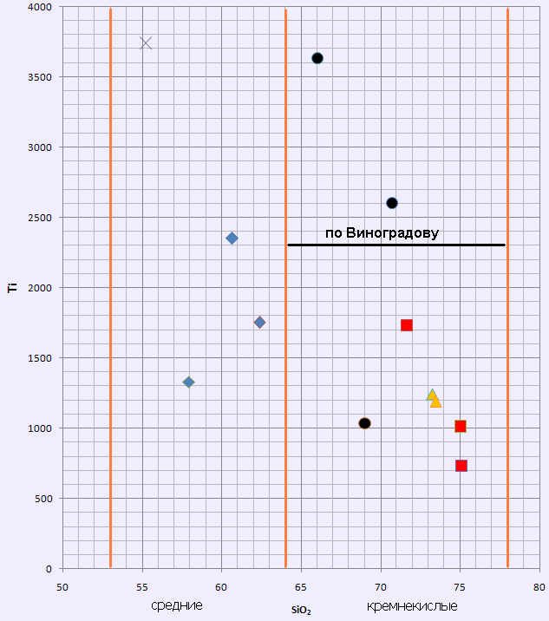

Рис. 5.2.2. Диаграмма содержания Ti в зависимости от изменения SiO₂(вес%/г/т).

- андезиты (водораздел Хаканджа - Селемджа), - андезиты (бассеин кл. Большого), - андезиты (бассеин руч. Лиан), - андезито-базальты (бассеин руч. Лиан), - Туф дацита (вод. Ягодный - Колгычан), - Туф риолито - дацита (вод. Колгычан - Селемджа), - Туф риолито - дацита (вод. Лиан - Большой -Селемджа), - Фельзит (вод.Паук - Большой), - Фельзит (вод. Хаканджа - Селемджа),

- Фельзит (вод. Ягодный - Колгычан), - Игнимбриты риолитов (вод. Алан - Большой),

- Игнимбриты риолитов (вод. Лиан - Горелый)

На диаграмме распределения Ni и Co в вулканогенных породах, отношение Ni к Co не превышает 2.

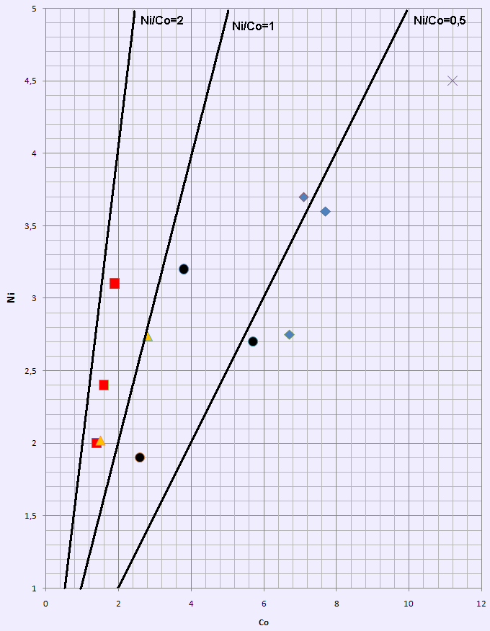

Рис. 5.2.3. Диаграмма распределения Ni и Co в вулканогенных породах золото – серебряного месторождения Хаканджа (г/т).

- андезиты (водораздел Хаканджа - Селемджа), - андезиты (бассеин кл. Большого), - андезиты (бассеин руч. Лиан), - андезито-базальты (бассеин руч. Лиан), - Туф дацита (вод. Ягодный - Колгычан), - Туф риолито - дацита (вод. Колгычан - Селемджа), - Туф риолито - дацита (вод. Лиан - Большой -Селемджа), - Фельзит (вод.Паук - Большой), - Фельзит (вод. Хаканджа - Селемджа),

- Фельзит (вод. Ягодный - Колгычан), - Игнимбриты риолитов (вод. Алан - Большой),

- Игнимбриты риолитов (вод. Лиан - Горелый)
По результатам петрохимического исследования горных пород золото – серебряного месторождения Хаканджа можно сказать, что кристаллизация шла по классическому фенноровский типу кристаллизации из расплавов. Все породы на классификационной диаграмме составов, предложенной Терминологической комиссией Петрографического комитета, разделяются на средние (андезито-базальты и андезиты) и кислые (туф дацита, туф риолито-дацита, фельзиты, игнимбриты риолитов) и относятся к породам нормального ряда. Как и должно быть для типичных пород определенного состава содержание темноцветных минералов уменьшается с повышением кислотности. По содержанию глинозема породы являются высокоглиноземистыми и весьма высокоглиноземистыми, что характерно для горных пород среднего и кислого составов.
Содержание элементов - примесей не превышает кларковых для Ni, Cr, V, Cu, Zn, Pb, Au, Ag, Sn, Ga, Zr, B. Превышение наблюдается только для Со и Ti, причем не значительные. Отношение Ni к Co не превышает 2.
Петрохимический анализ горных пород показал, что породы золото – серебряного месторождения Хаканджа относятся к известковисто-щелочной островодужной серии.

Глава 6. Обсуждение результатов.

Для покровной фации характерны порфировые, кристаллокластические, гиалопилитовые и пепловую структуры; массивные и обломочные текстуры. Для жерловой фации игнимбритоподобные структуры и флюидально-обломочные текстуры. Для субвулканической фации в свою очередь витросферолитовые, порфировые, микролитовые, фельзитовые, микрозернистые структуры и массивные, вкрапленные, сферолитовые текстуры. Жильные выделения имеют массивную текстуру и среднезернистую структуру.

На площади месторождения среди вулканитов разного состава и возраста широко проявлены процессы гидротермально-метасоматического изменения пород, выражающиеся в пропилитизации, гидрослюдизации. Совершенно свежих, неизмененных пород в пределах месторождения не обнаружено.

Пропилитовые изменения различных фаций фиксируются, главным образом, в андезитах ульбериканской свиты, реже в кислых и умеренно-кислых образованиях амкинской свиты.

В пределах месторождения распространена хлоритовая фация пропилитов. Для них характерны хлорит (клинохлор и пеннин), карбонат (кальцит и доломит) (в переменных количествах), гидрослюды (гидромусковит), часто встречаются кварц, серицит. В случае преобладания карбоната выделяется соответствующая хлорит-карбонатная субфация. В хлоритовой субфации количество последнего достигает 5-50% от общей массы породы, а в то время как количество карбоната не выходит за пределы 10-15%. В карбонат-хлоритовой субфации количество новообразований карбоната достигает 35%, хлорит встречается в подчиненном количестве. Как хлорит, так и карбонат развиваются по темноцветным минералом и плагиоклазу, а так же по основной массе, образуя скопления островного и прожилкового типа. Часто встречаются прожилки кварц-карбонатного и карбонатного состава.

В породах более кислого состава новообразования хлорита и карбоната обычно не превышают 3-5%, для них также характерны кварц и гидрослюды.

По результатам петрохимического исследования горных пород золото – серебряного месторождения Хаканджа можно сказать, что кристаллизация шла по классическому фенноровский типу кристаллизации из расплавов. Все породы на классификационной диаграмме составов, предложенной Терминологической комиссией Петрографического комитета, разделяются на средние (андезито-базальты и андезиты) и кислые (туф дацита, туф риолито-дацита, фельзиты, игнимбриты риолитов) и относятся к породам нормального ряда. Как и должно быть для типичных пород определенного состава содержание темноцветных минералов уменьшается с повышением кислотности. По содержанию глинозема породы являются высокоглиноземистыми и весьма высокоглиноземистыми, что характерно для горных пород среднего и кислого составов.
Содержание элементов - примесей не превышает кларковых для Ni, Cr, V, Cu, Zn, Pb, Au, Ag, Sn, Ga, Zr, B. Превышение наблюдается только для Со и Ti, причем не значительные. Отношение Ni к Co не превышает 2.
Петрохимический анализ горных пород показал, что породы золото – серебряного месторождения Хаканджа относятся к известковисто-щелочной островодужной серии.

Выводы
Результаты петрографического изучения вулканических и вулканогенных пород позволили выявить особенности их микроструктурно – текстурного строения, количественно-качественный минеральный состав пород и отнести их к трем главным фациям: покровной, жерловой и субвулканической. Изучение минерального состава главных породообразующих и вторичных минералов показало степень изменения пород, связанных с гидротермально-метасоматическими процессами, выражающиеся в пропилитизации и гидрослюдизации. Анализ химического состава пород и составление классификационных и вариационных диаграмм позволило выявить фенноровский тип кристаллизации пород, который выражается в закономерном изменении содержаний петрогенных элементов от средних к кислым вулканитам. Это подтверждается трендами, вынесенными на диаграммы. Все породы не зависимо от фациальной принадлежности по содержанию щелочей относятся к известково-щелочной серии, характерной для островодужной структуры.
Список использованной литературы
- Андреева Е.Д. и др.; Магматические горные породы Часть 2. Издательство «Наука», 1983г. стр. 371, 533.
- Ефремова С.В. Стафеев К.Г. Петрохимические методы исследования горных пород. Москва Издательство «Недра» 1985 г. стр.278, 301.
- Лодочников В.Н., Главнейшие породообразующие минералы., Государственно научное-техническое издательство литературы по геологии и охране недр,. Москва 1955 г.
- Петрова В. П., Богатикова О. А., Петрова Р. П.. Петрографический словарь. М., «Недра» 1981, стр. 353, 322, 94, 19, 442.

Шарфман В.С., Кузнецов И.Е., Соболев Р.Н. Структуры магматических пород и их генезис. «ВСЕГЕИ» Санкт-Петербург 2005, стр. 166.

Фондовые материалы:

Егоров С.А. Проект на проведение поисковых и поисково-оценочных работ на рудное золото и серебро в пределах рудного поля месторождения Хаканджа. р.п. Охотск 2006 год. (ЗАО «Георазведка»)

